

Nemzetközi Fejlesztési Együttműködés
Morális kötelesség vagy önérdek?

Kiadja:
BOCS Alapítvány, Magyarország
Szerző:
Simonyi Gyula

A tanulmány Svédországban, Litvániában és Norvégiában készült 2005-ben.
A tanulmány eredeti nyelve angol, ez a kötet az eredeti fordítása.
Tartalomjegyzék
Köszönetnyilvánítás 4
Rövidítések 5
Vezetői összefoglaló 6
Bevezetés 8
1 Nemzetközi Fejlesztési Együttműködés 11
1.1 Morális kötelesség vagy önérdek? 12
2 Mi a fejlesztés? 15
2.1 Prioritás területek, a segítség formái és csatornái 15
2.2 Célok 20
3 Szükség van a fejlesztési együttműködésre? 23
3.1 A Hivatalos Fejlesztési Segítség (ODA) korlátai és kritikái 27
4 Donorok és Partnerek 30
Donor országok és csoportok 30
Fogadó (vagy Partner) országok és régiók 31
4.1 Multilaterális szervezetek 32
5 A Triád és a fejlesztés 37
5.1 Japán 39
5.2 USA 40
Milyen magasak a kereskedelmi korlátok a Triád tagjainál? 41
5.3 Európai Unió 43
Az EU Fejlesztési Segítségének alapelvei 43
Jelen teljesítmény 45
Miért szükséges a Közösségi szint? 46
Magyarország az EU-ban 47
5.4 Hivatalos Fejlesztési Segítés (ODA) számokban 47
Előrevetítés 50
6 A Millenniumi Fejlesztési Célok (MDGs) 51
6.1 Hogy állunk? Újabb teljesítetlen ígéret? 53
6.2 Megvalósíthatók az MDG-k? 60
7 Fenntartható Fejlődés 62
7.1 A növekedés határai 65
Összefoglaló gondolatok 70
Ábrák jegyzéke 73
Táblázatok jegyzéke 74
Irodalomjegyzék 75
Függelék 77
Millenniumi Fejlesztési Célok, Célkitűzések és Indikátorok (MDGs) 78
Definíciók 80
Az EU együttműködésébe bevont ACP országok bővülése 81

Köszönetnyilvánítás
A következőknek szeretném hasznos segítségét és támogatását megköszönni:

A hasznos tanácsokért, véleményekért és hozzászólásokért:
Simonyi Gyula, BOCS Alapítvány, elnök
Várkonyi László, BME, Magyarország
Földes Dalma, HAND Szövetség, Magyarország

Amiért fogadtak Svédországban egy interjúra vagy beszélgetésre:
Elisabeth Lewin, Multilaterális Segítség Részleg, SIDA, Svédország
Anna Rosling Rönnlund és Ola Rosling, Gapminder, Svédország
Hans Rosling, Karolinska Institute, Gapminder, Svédország
Pernilla Springfeldt, Svédország
Oscar Hemer, Nemzetközi Koordinátor, Malmö University, Svédország
Sten Widmalm, A Fejlesztés Tanulmányok Master Program Igazgatója, Uppsala University, Svédország
Karin v. Vietinghoff, Svédország
Helena Lindholm Schulz, Padrigu Institute, Göteborg University, Svédország
Eva Närvä Eickenrodt, Forum Syd, Svédország

Amiért fogadtak Litvániában egy interjúra vagy beszélgetésre:
Austeja Blazeviciute, Vilnius University, Lithuania
Ruta Svarinskaite, Program Felelős, UNDP, Vilnius

Az általános tájékoztatásért és a rengeteg kiadványért:
SIDA, Stockholm
NORAD, Oslo
UNDP, Vilnius

Rövidítések
ACP: Afrika, Karib-térség, a Csendes-óceán térsége
ALA: Ázsia, Dél-Amerika
CIDA: Kanadai Nemzetközi Fejlesztési Ügynökség
CONCORD: A segélyező és fejlesztési NGO-k európai szövetsége
DAC OECD: Az OECD Fejlesztési Támogatási Bizottsága
DE: Development Education, Fejlesztési Együttműködés Oktatása
DG: Az Európai Bizottság Főigazgatósága (DG DEV: Fejlesztési Főigazgatóság, DG Relex: Külkapcsolatok Főigazgatóság)
EC: Európai Bizottság
ECHO: Az Európai Bizottság Humanitárius Segély Irodája
EDF: European Development Fund, Európai Fejlesztési Alap
EP: Európa Parlament
EU: Európai Unió
EUROPEAID: Az Európai Bizottság Együttműködési Irodája
MDGs: Millennium Development Goals, Millenniumi Fejlesztési Célok
NGO: Nem kormányzati szervezet
NGDO: fejlesztési és humanitárius NGO
ODA: Hivatalos Fejlesztési Segítség
OECD: Gazdasági Együttműködési és Fejlesztési Szervezet
PPP: Vásárló érték paritás
SIDA: Svéd Nemzetközi Fejlesztési Együttműködés Ügynökség
UNDP: ENSZ Fejlesztési Program
UNSD: ENSZ Statisztika Részleg
WTO: World Trade Organization, Világkereskedelmi Szervezet

Vezetői összefoglaló
Ha csak az átlag értékeket nézzük a világ egészségességéről és jólétéről, melyek egyaránt folyamatosan nőttek az elmúlt században, arra a helytelen következtetésre juthatunk, hogy a világ egy fenntartható ösvényen halad, s hogy ezen a bolygón az életkörülmények egyre csak javulnak mindenki számára.

A valóságban azonban a XX. század kiábrándító folyamatai egy nem fenntartható, egyenlőtlen világ felé mutatnak, melyben milliárdok szenvednek embertelen életkörülmények között. Az elmúlt 100 évben az emberiség szociális, gazdasági és környezeti problémái csak mélyültek és sokasodtak.

A bolygó népessége robbanásszerűen növekszik, az ezt ábrázoló grafikon majdnem függőlegesbe váltott a XX. században. A társadalmak közötti és a társadalmakon belüli egyenlőtlenségek soha nem látott méreteket értek el. A világ lakosságának leggazdagabb 20 százaléka rendelkezik az összjövedelem 85 százalékával, míg a legszegényebb ötödnek csak 1,2 százalék jut. A világon élő szegények fele gyermek. Életüket alultápláltan, megelőzhető vagy gyógyítható betegségeknek kitéve kezdik, sokszor alapfokú oktatáshoz sem jutva. Röviden, ők esélyt sem kapnak egy sikeres életre, a szegénységből való kiemelkedésre.

Ebben a globalizált világban a problémák is átlépik az országok és a kontinensek határait. Ezen problémák okai és hatásai is csak egy nemzetközi együttműködés keretei között kezelhetők hatékonyan.

A fejlődő országokban megjelenő konfliktusok, betegségek, migráció, szennyezés és egyéb problémák szoros kapcsolatban állnak a népesség óriási hányadát érintő szegénységgel és a túlnépesedéssel ezeken a területeken.
A népesség növekedéséért a többdimenziós szegénység a felelős. Hogy a Földet visszavezessük egy fenntartható pályára, a népességet stabilizálni kell, a szegénységet meg kell szüntetni s a fejlett országok életmódjában is a fogyasztás és szennyezés fenntartható mértékéhez kell visszatalálni.

A Fejlesztés feladata képessé tenni és bátorítani az embereket fenntartható életmód folytatására a donor és partner országokban egyaránt. Azt kell világossá tennie mindenki számára, hogy az emberiség egy nem fenntartható irányt követ, melyet meg kell változtatni a globális problémák csökkentése és megszüntetése érdekében.

A Nemzetközi Együttműködés a Fenntartható Fejlődés érdekében nemcsak morális kötelessége, de erős önérdeke is a világ minden országának.

Bevezetés
Áttekintve a XX. századot, a következő mérföldköveket találjuk: két pusztító világháború; válság az 1930-as években; a gyarmat-birodalmak vége; a tudomány és technika gyors fejlődése; a hidegháború; jelentős életszínvonal növekedés Európában, Japánban és Észak-Amerikában; növekvő aggodalom a környezeti kérdésekkel kapcsolatban (erdők, energia, víz, biodiverzitás, légszennyezés); az AIDS felbukkanása; az USA, mint egyedüli világ szuperhatalom megjelenése.

A bolygó népessége továbbra is robbanásszerűen növekszik: 1 milliárd 1820-ban, 2 milliárd 1930-ban, 3 milliárd 1960-ban, 4 milliárd 1974-ben, 5 milliárd 1988-ban majd 6 milliárd 2000-ben. Az előrejelzések szerint, az emberiség létszáma 2011-re eléri a 7 milliárdot, mely növekmény 99 százaléka a fejlődő országokra fog esni.

A nem-megújuló energiaforrások gyors kimerülése, az erdős területek csökkenése, állat és növény fajok eltűnése, a talaj, víz és levegő minőségének romlása, a túlnépesedés óriási területeken, az ipari katasztrófák mind olyan komoly, hosszú-távú problémák, melyekkel a kormányok csak most kezdenek foglalkozni.

A társadalmakon belüli és társadalmak közötti egyenlőtlenségek soha nem voltak ilyen óriásiak. Míg a világ átlagosan 35 százalékkal lett gazdagabb 1980 óta, addig 70 ország átlag jövedelme csökkent ebben az időszakban. Az emberiség leggazdagabb 20 százaléka az összjövedelem 85 százaléka felett rendelkezik, míg a legszegényebb ötödnek csak 1,2 százalék jut.

A bolygó erőforrásai messze túl vannak használva, annak ellenére, hogy több mint 2 milliárd ember él végletes szegénységben (napi 2 dollárnál kevesebből). Minden nap több mint 20000 gyermek hal meg megelőzhető betegségekben. Az iskolás-korú gyermekek több mint 20 százaléka nem jár iskolába, két-harmaduk lány. Az AIDS több embert öl meg mint bármely más fertőző betegség, a HIV mindeddig megállíthatatlannak bizonyult. Világszerte már 40 millió ember fertőzött. Csak Afrikában már 23 millió áldozatot szedett az AIDS, akik 14 millió árvát hagytak hátra.

Szomorú tény, hogy a világon élő szegények fele gyermek. Közülük több tízmilliót érintenek a fegyveres konfliktusok, a szexuális kizsákmányolás, veszélyes munka, az HIV/AIDS hatása vagy az utcán való élet.

Összefoglalva, a folyamatosan növekvő jólét és folyamatosan fejlődő technika világában még mindig messze túl sok gyermek kezdi életet alultápláltan, betegségeknek kitéve, alapfokú oktatás nélkül. Nekik nem adatik meg egy sikeres élet lehetősége, esélyt sem kapnak a szegénységből való kiemelkedésre.

Morális kötelessége vagy önérdeke is a fejlesztési együttműködés a donor országoknak? Ebben az erősen globalizált világban, ahol a problémák is átlépik az országhatárokat, a problémák okai gyakran a növekvő egymásrautaltságban gyökereznek. Könnyen belátható, hogy ezekre a problémákra egy nemzetközi együttműködés keretei között adható hatékonyan válasz.

Hipotézis
A fenntartható fejlődésre irányuló nemzetközi együttműködés nemcsak morális kötelessége de erős önérdeke is a világ összes országának.

Ebben az erősen globalizált világban a problémák is átlépik a határokat, ezen problémák okait és hatásait is csak egy nemzetközi együttműködés keretei között lehet hatékonyan kezelni. A fejlődésnek fenntarthatónak kell lennie, mindig nagy körültekintéssel kell tervezni és kivitelezni a fejlesztési akciókat. A fő irányelv a haszon biztosítása úgy, hogy ne okozzunk kárt környezeti, szociális, politikai, gazdasági és kulturális vonatkozásban, illetve tiszteljük az alapvető emberi jogokat.

Célok
Az első négy fejezet alapos áttekintést ad a Nemzetközi Fejlesztési Együttműködésről, érintve a definíciókat, szereplőket, kapcsolatokat és a fontos adatokat. A tanulmány eleje foglalkozik az alcímben feltett kérdés körüljárásával (1.1 fejezet), míg a végén a fenntartható fejlődés vonatkozásában kerül a terület megvizsgálásra (7. fejezet). A Nemzetközi Fejlesztési Együttműködést bemutatom (5. fejezet) az úgynevezett Triád (EU, USA és Japán) tagjainak esetében is, megpróbálom összehasonlítani motivációikat és elkötelezettségüket is. A 6. fejezet a Millenniumi Fejlesztési Célokkal foglalkozik, melyeket az ENSZ 2000-ben tűzött ki a világ fejlesztési ütemterveként.

A záró fejezet összegzi a főbb gondolatmenetet és következtetéseket, valamint további kutatásra is ad ajánlást.

Nemzetközi Fejlesztési Együttműködés
Ebben az erősen globalizált világban a problémák is gyakran átlépik az országok és kontinensek határait. A donor országok lakosságának növekvő tudatossága és globális rálátása szolgál alapul egy, a fenntartható fejlődésre irányuló, erősebb nemzetközi együttműködéshez.

A konfliktusok, betegségek, a migráció, a szennyezés és más problémák is, melyek e fejlődő országokban jelentkeznek, szoros kapcsolatban állnak azzal a ténnyel, hogy ezeken a területeken a lakosság óriási része él végletes szegénységben. E problémák okait és hatásait is csak egy nemzetközi együttműködés keretei között lehet hatékonyan kezelni.

A fejlesztési együttműködés fő irányelvei általában:
- Tartós gazdasági növekedés támogatása, a szegénység visszaszorítása
- Az emberi jogok tisztelete és védelme, különös figyelmet szentelve a nők és gyermekek jogainak, a nemek közötti egyenlőség előmozdításának
- A demokrácia, a jogállamiság és a jó kormányzás irányelveinek érvényre juttatása
- Globális biztonság és stabilitás biztosítása
- A rendszer-váltási tapasztalatok átadása
- Konfliktus megelőzés, kezelés
- Humán erőforrás fejlesztés, kapacitásépítés, a közigazgatás és helyi struktúrák fejlesztésének segítése
- A mindenkire kiterjedő alapfokú oktatás biztosítása
- A természeti környezet védelme és a környezeti problémák megelőzése
- Sürgősségi humanitárius és élelmiszer segélyek adományozása.

Morális kötelesség vagy önérdek?
A Nemzetközi Fejlesztési Együttműködést a Föld népeinek különféle érdekei és igényei motiválják. A világ kevésbé szerencsés felében élők iránti szolidaritás ad alapot a jóléti társadalmak nemzetközi fejlesztésre fordított forrásaihoz. Ugyanakkor, a növekvő világméretű egymásrautaltság és globalizáció miatt, egyre több ember érzi az elmúlt években a donor országokban is saját közvetlen környezetében a fejlődő országokban megjelenő konfliktusok, betegségek, migráció, szennyezés és további problémák hatását:

- A betegségek a súlyosan fertőzött fejlődő országokból időnként a fejlett országokat is elérik; új járványok (SARS, madár-influenza) ütik fel a fejüket és terjednek rohamosan az intenzív kapcsolatok útján;
- Az iparosodott világból elvándorolnak az állások délre és keletre az olcsó munkaerő-piacok fele, ahol milliók dolgoznak éhbérért;
- Gazdasági, környezeti problémák vagy fegyveres konfliktusok miatt menekültek és elvándorlók milliói érkeznek a fejlett világba;
- A környezeti problémák (klímaváltozás, lég-szennyezés, óceán szennyezés) hatásai átlépve a határokat minden országot érintenek;
- A világméretű egyenlőtlenségek és igazságtalanság fűtötte terrorizmus veszélyezteti a biztonságot a fejlett és a fejlődő régiókban egyaránt.

Ezen problémák megoldása a fejlődő világban, ezáltal megelőzve hatásaik átterjedését a fejlett világra minden országnak erős önérdeke. Jóllehet, a fejlesztési együttműködés hatása a fent említett problémákra nagyon összetett és nehezen megjósolható lehet. A különféle fejlesztési akciók és projektek keretében végzett fejlesztési segítségnyújtás és a lehetséges hosszú-távú kimeneteleik (a globális biztonság, egészség, ökológiai lábnyom, globális munkaerő-piac és globális migráció területein) közötti összefüggések megkeresése és mérése fontos és érdekes témája lehetne további kutatásoknak.

Egy mindenesetre biztos. A fejlesztésnek fenntartható életformát kell bátorítania és elősegítenie. Mindenki számára világossá kell tennie azt, a fejődő és a fejlett országokban egyaránt, hogy az emberiség jelenleg egy globálisan fenntarthatatlan ösvényen halad, melyet módosítani kell a globális problémák kezelése és megszüntetése érdekében.

Idézet Maria Minna miniszter-asszonytól (A Nemzetközi Fejlesztés Minisztere, Kanada): „Kanada Hivatalos Fejlesztési Segítség programja a fenntartható fejlődést támogatja a fejlődő országokban a szegénység csökkentése, valamint egy biztonságosabb, egyenlőbb és virágzóbb világ érdekében. A növekvő egymásrautaltság világában ez a küldetés fontosabb mint bármikor korábban. A kanadai nép felismeri azt, hogy gazdasági jóléte, környezetének állapota és egyéni biztonsága is a hatékony válasz megtalálásán múlik a fejlődő országok ijesztő problémáira… …Egészséges, iskolázott emberek alkotják a virágzó gazdaságok és stabil államok alapját. Nélkülük a fejlődés lehetetlen.”

Jeffrey Sachs (az United Nations Millennium Project igazgatója) írta a Herald Tribune 2005 Április 26.-ai számában, Németország ígérete kapcsán, melyet arra tett, hogy eléri a GNP 0,7 százalékát fejlesztési segítségnyújtásával:
“… Németország vezetése valami alapvető fontosságú dolgot ismert fel: a megnövelt segítségnyújtás nem egyszerűen csak a világ szegényeinek kedvez, hanem élet és halál kérdése. Németország azzal, hogy a legszegényebbek segítése mellett döntött, a globális stabilitás előmozdítása mellett is döntött, hiszen a végletes szegénység az egyik legfőbb kockázati tényező a politikai felfordulás és erőszak kialakulásában.”

Az OECD tagállamai, köztük Magyarország is (1996 óta), fejlesztési segélyt nyújtanak, mivel meggyőződésük, hogy az emberiség fenntartható fejlődése közös érdek, és hogy a fejlődő országok virágzása a fejletteket is előbbre viszi. A világméretű fejlesztési együttműködésben való részvétel a világ minden országának feladata, melyet etikai, morális, szociális, gazdasági és politikai természetű megfontolások támasztanak alá.

Magyarország fokozódó részvétele a fejlesztési együttműködésben növelni fogja nemzetközi befolyását, presztízsét egy olyan országként, amely az EU tagjaként sem felejtkezik el a világ egyéb régióinak problémáiról.

A fejlesztési együttműködés, mint Magyarország külpolitikájának és külkapcsolatainak szerves komponense, a magyar külpolitika alapvető céljainak biztosítására szolgál: az állam stabilitásának és lakosai biztonságának elősegítése, érdekeinek védelme és gazdasági együttműködések fejlesztése az összes kontinens országaival. A biztonság elősegítését az észak és a dél közötti feszültség által fűtött lehetséges konfliktusok megelőzése szolgálja. A gazdasági érdekek javára válik a fejlődő országok fokozottabb részvétele a világgazdaságban, amely kereskedelmi és befektetési együttműködést is jelent országunkkal. A környezeti veszély-források azonosítása és megszüntetése szolgálja a természet és környezet védelmét.

Mi a fejlesztés?
A Hivatalos Fejlesztési Segítség (ODA) az OECD definíciója szerint olyan kormányzati segély a fejlődő országoknak, mely a fogadó ország gazdasági fejlődését és jólétét szolgálja. A katonai kiadásokra adott hitelek és kölcsönök nem tartoznak ide. A segély eljuthat bilaterális (országok közötti) vagy multilaterális (pl. ENSZ, Világbank) csatornákon is.

A segítség tartalmaz adományokat, „puha” kölcsönöket és technikai segítségnyújtás elemeket is. Puha kölcsön az, amely legalább 25% adomány elemet is tartalmaz. Az ODA mérése általában nettó alapon történik, a bruttó összegből a kölcsön visszafizetéseket levonva.

Az OECD meghatároz egy listát a fejlődő országokról és területekről, csak az ide érkező segítség számít az ODA keretbe. A listát rendszeresen frissítik, jelenleg 150 országot és területet tartalmaz. Bahrain kivételével mindegyikben kevesebb az egy főre jutó jövedelem 9206 dollárnál (2001-ben). Az egy főre eső jövedelem ekkor az OECD országokban több mint 25000 dollár volt.

Prioritás területek, a segítség formái és csatornái
A fejlesztési segítség több formát is ölthet. A donor országok bilaterális vagy multilaterális keretek között is adhatnak segítséget, vagy összeadhatják forrásaikat különféle módokon kölcsönök, adományok vagy technikai segítség formájában. Szintén finanszírozhatnak nemzeti szociális befektetési alapokat vagy nemzetközi alapokat is, mint a Global Fund to Fight HIV/AIDS, Tuberculosis and Malaria vagy a Millennium Fund, amely a legszegényebb országok adósságának elengedésén dolgozik.

Prioritás területek

Nemek közötti egyenlőség
A nők és lányok gyakran nem elegendő és nem egyenlő mértékben jutnak egészségügyi alapellátáshoz (különösen a reproduktív egészségügyhöz) és az egészséges élethez szükséges élelmiszerhez. A fejlődő országokban még mindig ijesztően magas a gyermekágyi halandóság a fejlett országokkal összehasonlítva. Az oktatásban is érvényesül a nemek egyenlőtlensége. A nemek hatalmi vonatkozásai és a szociális stigma a legnagyobb gátjai a HIV/AIDS megfékezésének. A nők emberi jogait rengeteg formában sértik meg világszerte.

Emberi biztonság
A társadalom legszegényebb és legsérülékenyebb tagjainál a szegénység és a biztonság hiánya ördögi kört alkot. Ennek a körnek a felbontásához az emberi fejlődést a megbízható szociális szolgáltatások hozzáférhetőségén keresztül biztosító akciók szükségesek. Az embereknek joga van az oktatási és az egészségügyi szolgáltatásokhoz. Joguk van a legveszélyesebb betegségektől, kizsákmányolástól, erőszaktól, kényszerítéstől és veszélyektől mentes környezethez.

Egészség, táplálkozás és az egészséges környezet
A jó egészség alapvető az emberi jóléthez, az egészséges lakosság a fejlődés alapfeltétele. Bár több fejlődő régióban javul a helyzet, még mindig rengeteg gyermek alultáplált, különösen Afrikában (ahol nincs haladás e téren) és Ázsiában (lásd 1. ábra). Viszonylag mérsékelt befektetések a megfelelő táplálkozásba, alapvető egészségügyi ellátásba, a víz és higiénia elérhetőségébe óriási lépéseket generálhat a szegénység csökkentésében és az életminőség emelésében. Az embereknek joga van az egészséges környezetben való élethez, a mérgektől és szennyezéstől mentes vizekhez, talajokhoz és levegőhöz. A jövő generációknak joga van egy egészséges és virágzó Földet örökölni.

1. ábra: Alultáplált gyermekek a világ régióiban, változás az 1990-es években

Alapfokú oktatás
Annak ellenére, hogy ez egy alapvető emberi jog, gyermekek milliói, különösen a lányok, nem jutnak alapfokú oktatáshoz. 2000-ben 114 millió iskolás korú gyermek maradt ki az iskolából (lásd 2. ábra). A gyors népességnövekedés, a mélyülő szegénység, a tartós konfliktusok, a HIV/AIDS járvány pusztító hatása tovább rontanak a helyzeten.

2. ábra: 2000-ben 114 millió iskolás korú gyermek maradt ki az oktatásból világszerte

HIV/AIDS
A HIV/AIDS terjedése folyamatosan rontja az egészség globális helyzetét és aláaknázza a fejlődő országok kapacitását a szociális és gazdasági fejlődés elősegítésére. Az HIV/AIDS növekvő terjedése fokozott közoktatást, megerősített egészségügyi oktatást és kapacitás-építést igényel a fejlődő országok kormányaiban és nemzeti egészségügyi rendszereiben.

A fejlesztési együttműködés formái és eszközei

A) Bilaterális segítség
Ide tartoznak: fejlesztési projektek, programok, technikai segítség, humanitárius és élelmiszer segély, önkéntesek, kedvezményes hitelek a bilaterális adósság-elengedés kezdeményezések keretében.

A.1) Fejlesztési Projektek
A donor országok adottságait, erősségeit, lehetőségeit illetve a fogadó ország igényeit, követelményeit figyelembe véve kell kialakítani a fejlesztendő területeket.

A.2) Technikai segítség
A technikai segítség célja a fogadó országban különféle célcsoportok tudásának, képességeinek és készségeinek gyarapítása tanácsadási, szakértői szolgáltatások, know-how átadás és személyzeti képzés segítségével. Ennek keretében képezhetnek adminisztrációs, gazdasági, menedzseri, önkormányzati és civil személyzetet, nyújthatnak szakértői tanácsadást, technikai tanácsadást, végezhetnek szakértői becsléseket és gazdasági elemzéseket.
Például Magyarországnak a rendszer-változás körében van tapasztalata, az állami intézmények és a gazdasági rendszer reformjában, amit meg tud osztani az átmenetben lévő államokkal.

A.3) Pénzügyi segítség
Egy fontos eszköz, amely kedvezményes kormányzati hiteleket (kötött vagy kötetlen finanszírozással) nyújt a fejlődő országoknak. Egy másik eszköz az adósság átkonvertálása a fejlesztési együttműködés céljait szolgáló programokra. Ez főleg a legszegényebb és leginkább eladósodott országok esetében alkalmazott eszköz, ahol az új hiteleket korlátozzák.

A.4) Humanitárius és élelmiszer segély
A nemzetközi szolidaritás nevében a donor országok humanitárius segélyben részesítik a természeti katasztrófa, fegyveres konfliktus vagy menekült bevándorlás sújtotta országokat. Az élelmiszer segélyt az élelmiszer-biztonság hirtelen csökkenése esetén aktiválják, s általában helyi, külföldi vagy nemzetközi NGO-k és kormányközi intézmények segítségével juttatják célba.

A.5) Önkéntesek
Önkéntesek küldése, mezőgazdasági, építőipari, egészségügyi és szociális szakembereket is beleértve, akik a fejlesztési együttműködés nemzetközi intézményeivel (pl. UN Volunteers) működnek együtt.

B) Multilaterális segítség
A multilaterális intézmények gyakran olyan szituációkban nyújtják a segítséget, melyekben a körülmények nem teszik lehetővé a közvetlen támogatást. Ilyen körülmények lehetnek a belső és nemzetközi konfliktusok, vagy a diplomatikus és gazdasági kapcsolatok hiánya az adott donor országgal. Multilaterális segítséget alkalmaznak olyan helyzetekben is, melyekben a szegénység csökkentésének vagy a fenntartható fejlődés elérésének céljai hatékony végrehajtása összehangolt és együttes erőfeszítést kíván meg a nemzetközi közösségtől.
Szintén a multilaterális vállalások körébe tartoznak a legszegényebb országokat segítő nemzetközi adósság-elengedési kezdeményezések, valamint az IMF és a Világbank szegény országoknak szóló hiteleinek finanszírozása is.

A multilaterális segítség különféle nemzetközi ügynökségeken és szervezeteken keresztül áramlik. Ezekről később esik szó részletesebben, a 4.1 fejezetben.

Célok
Több évtizeddel ezelőtt a donorok azt tűzték ki célul, hogy a bruttó nemzeti össztermékük (GNP) 0,7 százalékát fordítsák a nemzetközi fejlesztés ügyére. Valójában azonban csak nagyon kevés ország jutott e célnak akár a közelébe is. Sőt, 1990-es években a 22 donorból (az OECD DAC 22 tagja) 14-ben a ráfordított százalék valójában esett; az USA mélypontja 2000-ben volt, 0,12 százalékot fordított a fejlesztésre. Összesen 5 ország éri el a 0,7 százalékos szintet (2000-ben), Dánia, Luxemburg, Hollandia, Norvégia és Svédország, melyek szintén az egyedüli országok, melyek támogatásuk több mint 15 százalékát a legkevésbé fejlett országokra (LDCs) irányítják.

2000-ben, az ENSZ történelmi Millenniumi Közgyűlésén minden ország részvételével összefoglalták a fejlesztési célokat, melyeket az 1990-es évek során határoztak meg nemzetközi konferenciákon. A Millenniumi Nyilatkozat nyomán a UNDP, együttműködve a többi ENSZ részleggel, alappal és programmal, a Világbankkal, a Nemzetközi Valutaalappal (IMF) és az OECD-vel, kidolgozott célokat, számszerűsíthető célkitűzéseket és mennyiségileg kifejezhető indikátorokat a haladás mérésére. Ez az új készlet a 'Millennium Development Goals – Millenniumi Fejlesztési Célok' nevet kapta, 8 célt, 18 célkitűzést és 48 indikátort tartalmaz. A Millenniumi Fejlesztési Célok, melyeket 1990 és 2015 között kell elérni, a következők:
- A szegénység és éhezés felére csökkentése
- Mindenkire kiterjedő általános iskolázás
- Nemek közötti egyenlőség előmozdítása
- A gyermekhalandóságot harmadára csökkentése
- Az anyai egészségügy javítása
- A HIV/AIDS, malária és TB terjedésének megállítása és visszafordítása
- A környezeti fenntarthatóság biztosítása
- Globális partnerség kiépítése a fejlesztés érdekében

A 0,7 százalékos célt a Monterrey Konferencia is megerősítette, szintén kimondva, hogy 0,15-0,2 százalék irányuljon a legkevésbé fejlett országokra (LDCs). 2002 óta, a már teljesítő 5 ország mellé további 7 ország jelentett be határidőt és ütemtervet a 0,7 százalékos cél elérésére. Belgium és Finnország 2010-re, Írország 2007-re, Franciaország és Spanyolország 2012-re, Anglia 2013-ra, s nemrégen Németország 2014-re ígérte a cél elérését.

Jeffrey Sachs (az United Nations Millennium Project igazgatója) írta a Herald Tribune 2005 Április 26.-ai számában: “Most, hogy Európa legnagyobb gazdasága is pályára állt a 0,7 százalékos cél eléréséhez, nagyon valószínűvé vált, hogy minden EU donor ország hasonlóképpen ütemtervet fog felállítani a közeljövőben. A 15 donor valószínűleg közös ütemtervben 2009-re az összesített GNP 0,5, 2014-re 0,7 százalékát fogja beütemezni.”

Az EU régi tagállamainak átlaga 2001-ben 0,33 százalék volt. A tevékenységre Magyarország jelenleg kb. a GNI 0,03 százalékát költi, melynek növelésére (0.17% 2010-re, 0.33% 2015-re) a többi új tagállammal együtt ígéretet tett 2005 tavaszán.

A segítség volumenének növelése, mindazonáltal, nem elégséges válasz a szegénységre. Jobban felhasznált támogatásra és koherens fejlesztési politikára, valamint a kereskedelmi politikák módosítására és fokozott adósság-elengedésre van alapvetően szükség az MDG-k eléréséhez.

Szükség van a fejlesztési együttműködésre?
Bár a világ jelentősen fejlődött a gazdasági jólét és egészség téren, a globális fejlesztési átlagok óriási különbségeket rejtenek a világ régiói között (lásd 3. ábra) és azokon belül is (lásd 4. ábra). Vegyük észre, hogy a Jövedelem tengely logaritmikus beosztású és az adatok vásárlóérték paritáson számolt 2001-es dollárokban értendők.

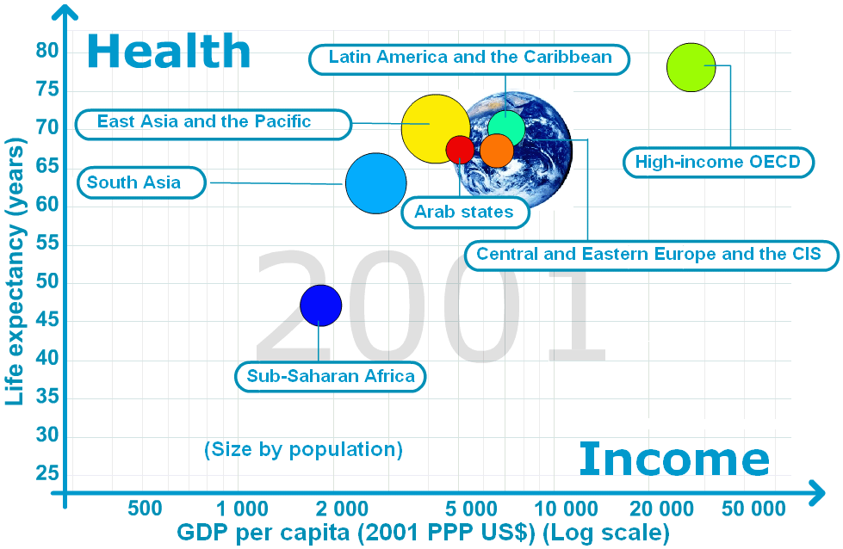
3. ábra: A világ régióinak egészsége és gazdagsága

2005 szeptemberben, a világ vezetői összegyűlnek New York-ban hogy áttekintsék az elmúlt 5 év haladását.

A jelentések azt mutatják, hogy sok területen történt előrelépés, de sokon még dolgozni kell. Sok országban erőszak dúl, a HIV/AIDS már több mint 40 millió embert megfertőzött. A Millenniumi Célok ígérete még mindig távoli nagyon sokaknak. Még mindig több mint 1 milliárd ember él végletes szegénységben, napi 1 dollárnál kevesebből. Az összesített globális jólét ugyan növekszik, de elosztása egyre kevésbé egyenlő. Nagyon kevés kormány (a fejlett és a fejlődő világban egyaránt) tett megfelelő és elégséges lépéseket a célok 2015-ös elérése érdekében.

A világ ökológiai lábnyoma azt mutatja, hogy a bolygó erőforrásait a fenntartható mértéket meghaladó ütemben használjuk már 30 éve. A világ gazdasági növekedése hosszú-távon ennélfogva megkérdőjelezhető, mivel a Föld nem képes a fenntartható szintnél többet biztosítani hosszasan. A végletes szegénység eltüntetése csak a jelen jólét egyenlőbb elosztásával valósulhat meg, az erőforrások még intenzívebb túlhasználata helyett.
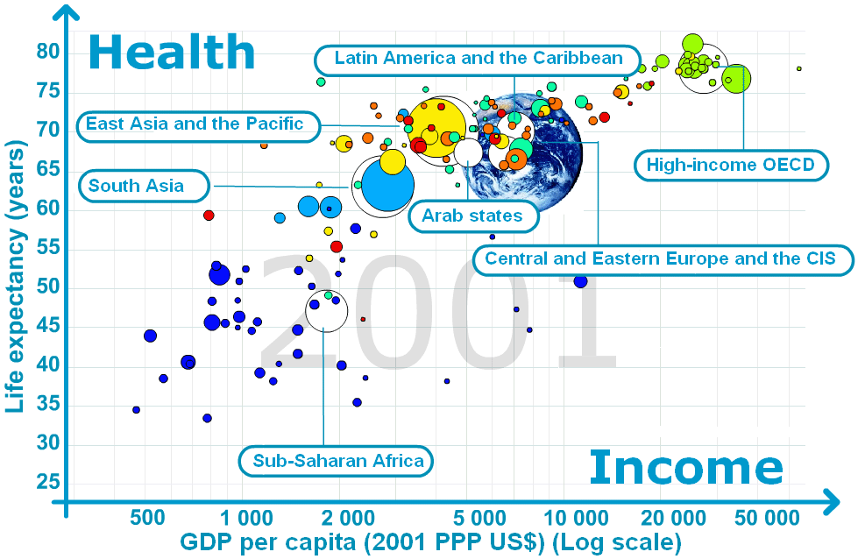
4. ábra: A világ országainak egészsége és jóléte

Soros György így ír a globalizációról a UNDP Choices magazinban, 2002 márciusban:
„…Mindannyian tudjuk és látjuk mi a gond a globalizációval: túl egyoldalú. Van globális pénzpiacunk de globális társadalmunk nincs. A pénzügyi piacok amorálisak: lehetővé teszik a szabad kereskedelmet az erre hajlandó résztvevők között. Nem immorálisak, a moralitás egyszerűen csak nem jut ide és ez teszi a pénzügyi piacokat ennyire hatékonnyá. De a társadalom nem működik morál nélkül. Másképpen kifejezve, a globalizáció a versenyen alapul és a verseny nagyon jó a jólét megteremtésére. De a társadalom nem létezhet az együttműködés bizonyos szintje nélkül. Tennünk kell valamit a nemzetközi együttműködés elősegítésére. Egy jobb egyensúlyt kell keresnünk a nemzetközi kereskedelem és a nemzetközi segítség között.”

Ebben az egyenlőtlen világban – ahol a leggazdagabb 1 százaléka az emberiségnek ugyanannyi jövedelemhez jut, mint a legszegényebb 57 százalék – 1,3 milliárd ember végletes szegénységben él. Gyakorlatilag a túlélésért folytat harcot minden egyes nap. Jeffrey Sachs mondta egy beszédében, 2004-ben: "Egy kritikus pillanat ez most, egy milliárd ember küzd a túlélésért a mai nap. Ezrek fogják elveszíteni ezt a harcot ma és ezrek holnap. Nincs veszélyesebb egy olyan világnál, melyben milliók halhatnak meg anélkül, hogy bárki bármit tenne ellene! Ha az élet ennyire elértéktelenedett, hogy nyerhetnénk háborút a terrorizmus ellen? … A biztonságos világ akkor jön majd el, amikor mindenki életét komolyan vesszük. "

Az erőfeszítések ellenére az alapfokú iskoláztatás területén még mindig óriási kihívásokkal néz szembe a nemzetközi közösség. Több mint 130 millió iskoláskorú gyermek (kétharmada lány) nem járt még az iskolában. A gyors népesség-növekedés, a súlyosbodó szegénység, tartós konfliktusok és a HIV/AIDS pusztító hatása csak rontanak a helyzeten.

A HIV/AIDS több embert öl meg ma mint bármely más fertőző betegség, s aggasztó ütemben terjed. Világszerte majd 40 millió fertőzött ember él, minden nap 15000 új fertőzés történik, melynek 95 százaléka a fejlődő országokra esik. Afrika Szahara alatti részén különösen súlyos a helyzet, itt a betegség már közel 23 millió áldozatot szedett, akik 14 millió árvát hagytak hátra.

A gyermekek jogait rengeteg területen megsértik világszerte:
- Gyermekmunka
- Fegyveres konfliktus által érintett gyermekek
- Szexuálisan kizsákmányolt gyermekek
- Állami gondozásban lévő gyermekek
- Utcán élő gyermekek
- Diszkriminációtól szenvedő gyermekek

Amikor a fejlődésről, fejlesztésről beszélünk, mindig fontos kiemelni, hogy a fejlődő országok segítése annak érdekében, hogy kövessék a fejlett országok trendjeit a fogyasztás és szennyezés terén, nem fenntartható fejlődést elősegítő támogatás. A fejlődés fontos és szükséges, de olyan irányba kell mutatnia, ami csökkenti az emberiség ökológiai lábnyomát és ezáltal fenntartható.

A Hivatalos Fejlesztési Segítség (ODA) korlátai és kritikái
A segítség olyan fejlesztési tevékenységek kivitelezésének lehetőségét adja meg a szegény országoknak, melyekre saját megtakarításaik (melyek gyakran nagyon alacsonyak) nem elegendőek. Ugyanakkor ezeknek az országoknak képesnek kell lenniük a segítség hatékony felhasználására. Egyes esetekben a nem hatékony felhasználás, vagy a rendelkezésre álló segítség alacsony kihasználtsága a szegényes tervezés vagy a partner ország nem elegendő erőforrás-menedzselő kapacitása miatt következik be. De a donor országokat terheli nagyrészt ezért is a felelősség, ha nem biztosítanak elegendő kereteket a kapacitás-építésre.

Egy másik probléma, hogy a donorok, akiknek biztosítani kell az elszámolhatóságot és a hatások dokumentációját, gyakran arra kötelezik a partner országokat, hogy sok különféle rendszerrel dolgozzanak, különféle űrlapokat töltsenek ki. Az elszámolhatóság fontos az ODA lakossági támogatásának fenntartásához, de a donoroknak egyszerűbb és közös jelentési rendszereket kellene használniuk. Az ENSZ ebbe az irányba mozdul, az ENSZ Fejlesztési Csoportja, a UNDG elfogadta azokat az ajánlásokat, melyek lehetővé fogják tenni a tag-ügynökségeknek (UNDP, UNICEF és UNFPA), hogy közös eljárásokat alkalmazzanak a program előkészítés, végrehajtás, pénzügyi eljárások, monitoring és értékelés terén. Egy másik lehetőség az adminisztrációs feladatok csökkentésére például az, hogy a donorok egyesítik hozzájárulásaikat különféle módokon, közös tervezéssel például, vagy csoportként finanszírozva egy közösen megtárgyalt átfogó stratégia szerint egy bizonyos szektorban.

Egy másik probléma a segítség-függőség. Olyan esetekben fordul elő, amikor a segítség túllépi a partner ország GNI-jének 15 százalékát. 2000-ben, Ázsiában és a Csendes-óceáni térségben 9 országban lépte túl a segítség aránya a GNI 17 százalékát, ezek közül hatban tállépte a 20 százalékot, kettőben a 39 százalékot is. A veszély az, hogy a segítség az egyik legnagyobb szektorrá válik a gazdaságban. Az emberek kezdenek a segítségre, mint tartósan jelenlevő faktorra gondolni. Más szektorokat esetleg elnyomhat vagy eltüntethet, a legképzettebb, legambiciózusabb embereket a segítség szektora vonzza magához. Az adósság szint növekedhet, a növekedés lelassulhat és az általános fejlődés is kárát láthatja.

További probléma az ODA-val, hogy jókora része konfliktusokat követő helyzetekbe irányul, például Afganisztánba, vagy most Irakba. Az USA 2004-ben 3,8 milliárd dollárt fordított Afganisztánra és Irakra. Nem szabad, hogy ez felváltsa a régió többi országa felé áramló hosszú távú fejlesztési segítséget.

Szintén problémát jelent az, hogy a donorok segítségük jókora részét megkötik, ami így csak a tőlük származó termékekre és szolgáltatásokra költhető el. Ebben a kérdésben van haladás, a legtöbb donor csökkenti a kötött segítség arányát; a sereghajtók az USA, Kanada és Görögország, melyek segítségüknek még mindig több mint 70 százalékát megkötik (Kim Hak-Su 2003, p. 62).

Az utoljára tárgyalt probléma a “helyettesíthetőség”: ha például egy donor emelni akarja az alapvető szolgáltatásokra fordított segítségét egy országban, a partner kormány esetleg egyszerűen él a lehetőséggel és áthelyez addigi szociális kiadásokat más területekre. Ez kiemeli az MDGk elérésére irányuló nemzeti elkötelezettség fontosságát; a donorok támogathatnak egy ilyen elkötelezettséget, de létrehozni nem tudják. Az ilyen erős nemzeti elkötelezettség nélkül a fejlesztési programok akár ronthatnak is a szegények helyzetén.

Donorok és Partnerek

Donor országok és csoportok

Ma a világban majdnem minden ország hozzátartozik vagy a donor vagy a partner országok csoportjához. A fő donorok az OECD Development Assistance Committee, azaz az OECD Fejlesztési Támogatási Bizottsága tagjai, ők alkotják az úgynevezett „donor klub”-ot. Azok a donorok tartozhatnak ide, akik nemzeti össztermékük legalább 0,2 százalékát a nemzetközi fejlesztésnek szentelik. Az OECD DAC most 22 tagot számlál, a Bizottságon kívüli donorok a következők: Szaúd Arábia, Kórea, Egyesült Arab Emírségek, Izrael, Törökország, Kuvait, Izland és az EU új tagállamai.

Az OECD DAC tagjai 2004-ben 78,6 milliárd dollárra növelték hivatalos fejlesztési segítségüket a fejlődő országok felé, ami az eddigi legmagasabb összeg. Az US dollár inflációját és esését is figyelembe véve ez 4,6 százalékos reálnövekedés a 2003-as évhez képest.

A legnagyobb segítség-nyújtó a világon az Európai Unió. A világ összes segély-áramának 55 százalékáért felel, ami kb. 30 milliárd € évente. Ennek több mint egyötödét az Európai Bizottság kezeli.

A legnagyobb egyedi donor az abszolút ráfordítást nézve az USA, amit minden fórumon hangoztat is. 2004-ben 19 milliárd dollárt fordított ODA tevékenységére (ODA/GNI arány csak 0,16 százalék), melyből 3,8 milliárd dollárt Afganisztán és Irak újjáépítésére folyósított. Bár az USA a legnagyobb donor abszolút értelemben, a 0,7 százalékos cél elérésére nem kötelezte el magát.

Fogadó (vagy Partner) országok és régiók

Az OECD összeállított egy listát a fejlődő országokról és területekről, és csak az ezekbe irányuló segítség számít az ODA keretekbe. Ezt a listát rendszeresen frissítik, jelenleg 150 országot és területet tartalmaz. Bahrain kivételével mindegyik fejlődő országban az egy főre eső jövedelem kevesebb mint 9206 dollár (2001). A fejlett országok egy főre jutó jövedelme 2001-ben több mint 25000 dollár volt.

A DAC donorok összes bilaterális bruttó ODA ráfordításainak legfőbb fogadói régiónként (millió USA dollárban, 2001-2003 közötti 3 éves átlag szerint):
Szahara alatti Afrika |  | Dél és Közép Ázsia |  | Kelet Ázsia és Óceánia
Kongói Dem. Közt. | 1 889 | India | 1 639 | Kína | 1 920
Mozambik | 1 066 | Pakisztán | 1 336 | Indonézia | 1 571
Tanzánia | 962 | Afganisztán | 848 | Fülöp-szigetek | 1 014
Etiópia | 641 | Banglades | 792 | Vietnám | 880
Kamerún | 632 | Sri Lanka | 396 | Thaiföld | 818
Elefántcsont-Part | 523 |  |  | Kambodzsa | 288
Uganda | 497 |  |  | Pápua Új-Guinea | 226
Ghána | 448
Zambia | 432
Összesen | 13 179* | Összesen | 6 636* | Összesen | 8 077*

Közel-kelet és Észak-Afrika |  | Európa |  | Dél-Amerika és a Karib-térség
Egyiptom | 1 298 | Szerbia és Montenegró | 1 135 | Bolívia | 679
Irak | 760 | Törökország | 357 | Kolumbia | 587
Jordánia | 687 | Bosznia | 337 | Peru | 582
Marokkó | 476 |  |  | Nikaragua | 535
Palesztin K. Ter. | 394 |  |  | Brazília | 369
Összesen | 4 675* | Összesen | 2 813* | Összesen | 5 118*
1. táblázat: A DAC donorok bilaterális bruttó ODA ráfordításainak legfőbb fogadói régiónként
* az oszlopok összege nem a legfőbb fogadók összege, hanem az egész régióé

Multilaterális szervezetek
A donor közösség tagjai segítségük egy részét különféle multilaterális szervezeteken keresztül – főként az ENSZ szervezetein és az úgynevezett Bretton Woods intézményeken keresztül – juttatják el a fogadó országokhoz. További fontos multilaterális szervezet a Kereskedelmi Világszervezet (WTO), az Európai Fejlesztési Alap (EDF) és az Európai Bizottság (EC), a Regionális Fejlesztési Bankok, a Gazdasági Együttműködési és Fejlesztési Szervezet (OECD) és a különféle alapok, mint a Globális Alap az AIDS, a Tüdőbaj és a Malária Elleni Küzdelemhez (GFATM).

A bilaterális segítségnek vannak előnyei, lehetőséget ad a donor országnak saját elképzelései jobb megvalósítására, nemzeti kompetenciáinak és szakértelmének fokozottabb használatára. Ugyanakkor a multilaterális segítségnek is sok előnye van. Jól alkalmazható konfliktus és humanitárius krízis-helyzet esetén, ahol a donorok esetleg nem szeretnének mint ország cselekedni. Szintén hatékonyabb globális problémák megoldásában (például környezeti problémák), melyek általában nem kezelhetők széles nemzetközi konzultáció és kooperáció nélkül. A segítség multilaterális csatornákon való áramoltatása erősíti is ezeket a nemzetek feletti szervezeteket, ezáltal nagyobb befolyást engedve nekik a globális színtéren.

Az ENSZ Fejlesztési Programja (UNDP)

Idézet Mark Malloch Brown UNDP igazgatótól: „A UNDP látomása tiszta: döntő szerep betöltése mint támogató, engedélyező, tanácsoló, partner és vezető az MDG-k megvalósulásának folyamatában.”

A UNDP küldetése az országok segítése a fenntartható emberi fejlődés eléréséért tett erőfeszítéseikben. Segíti őket hogy ki tudják építeni a fejlesztési programok tervezéséhez és végrehajtásához szükséges kapacitásaikat. A kapacitás építés területei:
- jó kormányzás
- a privát és a köz-szektor
- egyenlő növekedés
- nemzeti tervek és prioritások felismerése

Ez utóbbi azért is különösen fontos, mivel az ENSZ minden fejlesztéssel kapcsolatos programjának tervezésekor és végrehajtásakor a nemzeti terveket és prioritásokat veszi alapul, mint keretrendszert.

A UNDP vezeti az ENSZ Fejlesztési Csoportját (UNDG), mely szerv az ENSZ főbb fejlesztési ügynökségeit koordinálja.

Az 1965-ben alapított UNDP hálózatokat fejlesztett ki, melyek átfogják az egész Földet. Ezeken keresztül hozzáférhetővé teszi mérhetetlen gazdag fejlesztési tapasztalatait 166 országban.

- A UNDP, mint az ENSZ Fejlesztési Csoportjának vezetője, az MDG kampányt és az ország-szintű monitoring tevékenységet is koordinálja.

A UNDP dolgozóinak 85 százalékát a fejlődő országokban foglalkoztatja, összes támogatásainak 90 százalékát a legkevésbé fejlett országokba (LDCs) irányítja.

A Világbank (WB)

A Világbank Csoport tagjai:
- Nemzetközi Újjáépítési és Fejlesztési Bank (IBRD),
- Nemzetközi Fejlesztési Társaság (IDA)
- Nemzetközi Pénzügyi Társaságot (IFC)
- Multilaterális Beruházási Garancia Ügynökség (MIGA)

Az IBRD a Világbank fő kölcsönző karja. Az IDA nyújtja az engedményes kölcsönöket a legszegényebb országoknak. Az IFC a magánszektor projektjeit finanszírozza és befektetési tanácsokat ad cégeknek és kormányoknak. A MIGA közvetlen külföldi befektetéseket mozdít előre garanciákkal, szakpolitikai tanácsokkal és támogató akciókkal.

A Nemzetközi Valutaalap (IMF)

Az IMF szerepe a nemzetközi monetáris együttműködés elősegítése, a nemzetközi kereskedelem kiterjedésének és kiegyensúlyozott növekedésének segítése, a valuta stabilitás biztosítása.

Súlyosan Eladósodott Szegény Országok (HIPC) kezdeményezés:
Az IMF és a Világbank létrehozott egy keretet hogy külön segítséget nyújtson azon súlyosan eladósodott szegény országoknak, melyek végrehajtják az IMF és a Világbank által támogatott módosító és reform programokat, s melyek esetében a hagyományos adósság-kezelő módszerek nem elegendők.

Kereskedelmi Világszervezet (WTO)

A WTO, a GATT utóda az egyetlen nemzetközi szerv, amely a nemzetek közötti kereskedelem szabályaival foglalkozik. A szervezet hozza a WTO megállapodásokat, a jogi alapszabályokat a nemzetközi kereskedelemhez és kereskedelmi politikákhoz.
A megállapodások 3 fő célkitűzést szolgálnak:
- A kereskedelem lehető legnagyobb szabadságát,
- A tárgyalások során fokozatosan elért további liberalizációt,
- A viták kezelésére pártatlan módszerek felállítása.

A Gazdasági Együttműködés és Fejlesztés Szervezete (OECD)

Az OECD a tagjainak fenntartható gazdasági fejlődésére helyezi a hangsúlyt, olyan politikákat támogat, melyek a növelik a foglalkoztatottságot, növelik az életszínvonalat, de fenntartják a pénzügyi stabilitást is.

Az OECD DAC azon donor országok csoportja, melyek legalább 0,2 százalékot szánnak a bruttó nemzeti összjövedelmükből az ODA tevékenységre. A csoportnak jelenleg 22 tagja van: a 15 régi EU tagállam, USA, Japán, Ausztrália, Norvégia, Új-Zéland, Kanada és Svájc.

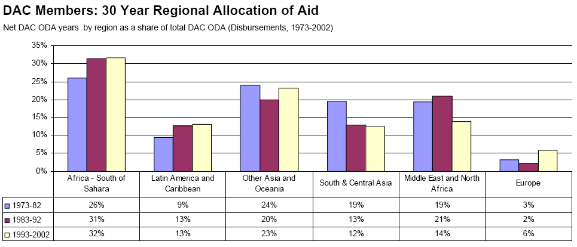
5. ábra: az OECD DAC által nyújtott ODA regionális elosztása az elmúlt 30 évben

Az 5. ábrából kiderül, hogy az OECD DAC által nyújtott segítség prioritás területei lassan átcsúsztak Ázsiáról, a Közel-Keletről és Észak-Afrikáról a Szahara-alatti Afrikára, Dél-Amerikára és a Karib-térségre.

EuropeAid Co-operation Office

Az EuropeAid az Európai Bizottság kifele irányuló segítségét kezelő egyetlen szervezet. Az Európai Bizottság (EC) és az Európai Fejlesztési Alap (EDF) támogatásainak végrehajtó intézménye.

Az EU fejlesztési segítségét az 5.3 fejezet fejti ki részletesen.

A Triád és a fejlesztés
A fejezetet kezdje az alábbi táblázat (2. táblázat), mely néhány alapvető adatot hasonlít össze a triád tagjainál. Összehasonlítási céllal szerepel Svédország is, mint a fejlesztési együttműködés egyik éllovasa.

 | Lakosság  (millió) | GDP*  (milliárd $) | egy főre eső GDP* ($) | nettó ODA  (millió $) | ODA,  GNI % | *** egy főre eső ODA ($)
EU (25) *** | 457 | 11,225 | 24,560 | 36,933** | 0.35 | 80.81
USA | 291 | 10,933 | 37,570 | 15,791 | 0.14 | 54.26
Japán | 127 | 3,570 | 28,110 | 8,911 | 0.20 | 70.16
OECD DAC**** | 867 | 26,720 | 30,820 | 68,483 | 0.25 | 78.99
Svédország | 9 | 251 | 28,100 | 2,100 | 0.70 | 233.33
2. táblázat: A Triád összehasonlítása
Megjegyzés: a táblázat adatai 2003-as adatok
* 2003-as vásárlóérték paritáson számolt
** az új tagállamok ODA adatai az EU Donor Atlas kiadványból származnak, 2002-es adatok
*** saját számítás
**** DAC: EU-15, USA, Japán, Kanada, Ausztrália, Norvégia, Svájc, Új-Zéland

A 2. táblázatból kiderül, hogy ha az ODA tevékenységre szánt GNI százalékot vesszük alapul, az EU sokkal komolyabban veszi a fejlesztést mint az USA (az EU több mint duplája) és Japán. Bár az egy főre eső GDP a Triádon belül az EU-ban a legalacsonyabb, mégis itt a legmagasabb az egy főre eső ODA. Az EU egymaga a világ összes segítség-nyújtásának több mint felét biztosítja.

Hogy még finomabb képet kapjunk, további, a fejlesztési segítséghez kötődő mutatókat kell megvizsgálnunk. (3. táblázat).

 | ODA,  GNI % | ODA to LDCs,  GNI % | Rész az teljes DAC ODA-ban | ⁺multilaterális segítség, ODA % | ⁺technikai segítség ODA %
EU (25) | 0.35 | 0.10 | 53.9 % | 35.9 | 32
USA | 0.14 | 0.03 | 23.1 % | 20.5 | 63
Japán | 0.20 | 0.04 | 13.0 % | 27.9 | 27
OECD DAC | 0.25 | 0.06 | 100.0 % | 30.1 | 38
Svédország | 0.70 | 0.26 | 3.1 % | 37.2 | 5
3. táblázat: A Triád összehasonlítása
Megjegyzés: minden adat 2003-as adat
⁺ 2002-es adat

Ha összehasonlítjuk a 3. táblázat első két oszlopának adatait az ODA arányára vonatkozó ENSZ ajánlással, láthatjuk, hogy az EU nagyjából félúton van az annak való megfelelésben, míg az USA és Japán messze lemaradt, erőfeszítéseik megsokszorozására van szükség a célkitűzések teljesítéséhez. Vannak jelek arra vonatkozóan, hogy az USA és Japán növelni akarja erőfeszítéseit, segítségét, azonban erről biztos ütemterv és vállalás eddig nem látott napvilágot. A legnagyobb EU tagállamok új, határidővel támogatott vállalásaival az EU nagy lépést tett annak érdekében, hogy lényegesebben közelebb kerüljön az ENSZ ajánlás teljesítéséhez.

Svédország folyamatosan egy igen erősen elkötelezett és felelős hozzáállással kezeli a nemzetközi fejlesztési segítséget már évtizedek óta. A svéd teljesítményre tekintve azonnal látszik, hogy ha az összes donor ezen a szinten lenne elkötelezett és áldozatkész, a globális problémákról talán már mált időben beszélhetnénk.

Japán
Az Ázsiába áramló segítség legnagyobb egyedi része Japánból érkezik, 2000-ben 5,6 milliárd dollárt költött a régióra, többet, mint az Ázsiai Fejlesztési Bank, a Világbank és az IMF összesen. Szintén jelentős donorai az ázsiai régiónak az USA, Németország, az Egyesült Királyság és Ausztrália. Japán költi segítségének legnagyobb hányadát is Ázsiára (lásd 6. ábra), 58 százalékot.
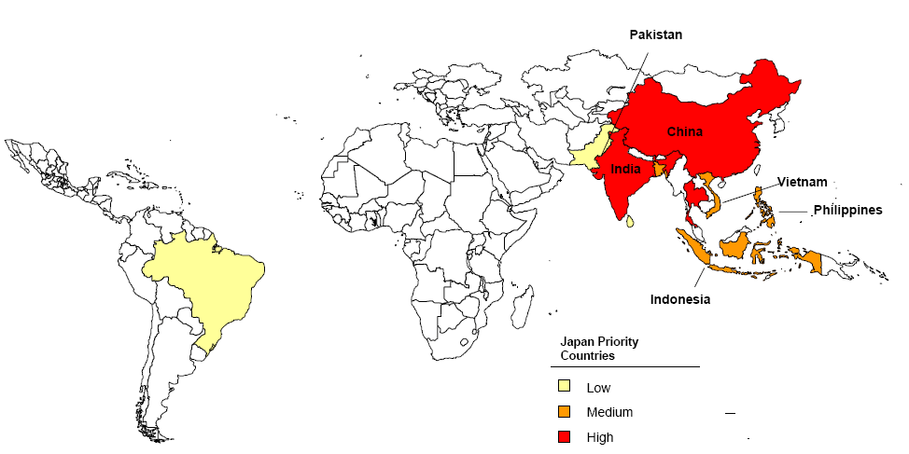
6. ábra: Japán prioritás területei

Jeffrey Sachs (az United Nations Millennium Project igazgatója) írta a Herald Tribune 2005 Április 26.-ai számában, Németország ígérete kapcsán, melyet arra tett, hogy eléri a GNP 0,7 százalékát fejlesztési segítségnyújtásával:
„Ha minden donor ország, Japánt és az USA-t is beleértve, elkötelezi magát a GNP 0,7 százalékát jelentő célkitűzés mellett, elegendő segítség áll majd rendelkezésre ezen kritikus befektetések finanszírozására, lehetővé téve a legszegényebb országoknak is az MDG-k teljesítését. A következő lépést Japánnak kell megtenni.”

Japán jelenleg bruttó nemzeti jövedelmének 0,2 százalékát fordítja segítésre. Ez az egyik legalacsonyabb arány a gazdag országok körében. Most, hogy Németország is kitűzte a 0,7 százalékos cél elérését 2014-re, a világ figyelme Japán felé fordul.

USA
Soros György írta a UNDP Choices magazinban, 2002 márciusában, a globalizációról szóló cikkében: „A legjómódúbb és legerősebb ország a világon, az USA, bruttó nemzeti össztermékének kevesebb, mint egytized százalékát költi nemzetközi segítésre. Ez nevetséges. Ezt azzal magyarázzák, hogy a külföldi segítség nem hatékony és gyakran rossz irányba hat.”

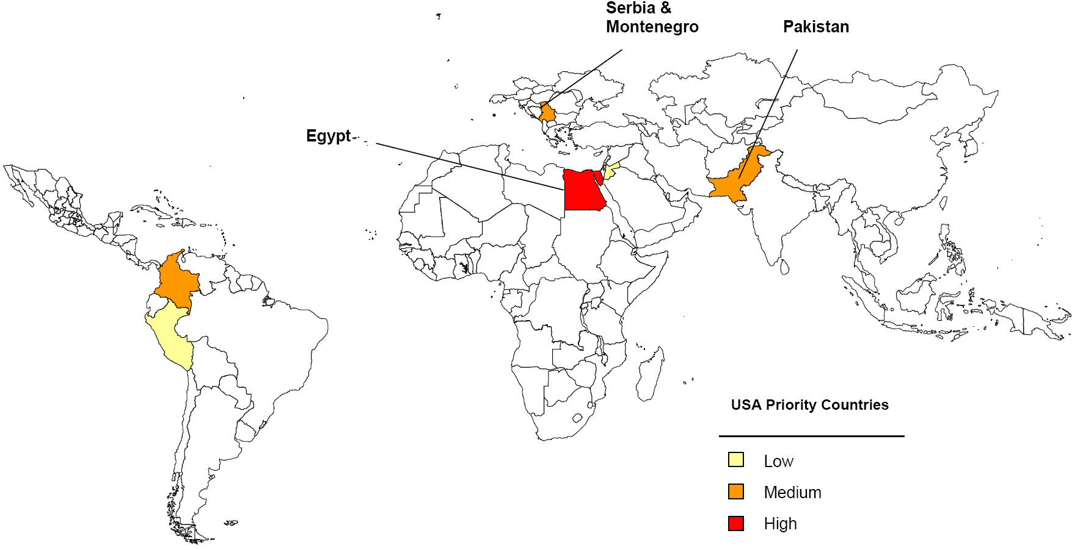
7. ábra: az USA prioritás országai

A legnagyobb egyedi donor abszolút értelemben az USA. 19 milliárd dollárt költött 2004-ben Hivatalos Fejlesztési Segítségre (ODA), ami a GNI 0,16 százaléka volt. Ebben benne van az a 3,8 milliárd dollár is, amit Afganisztán és Irak kapott. Bár abszolút értelemben az USA a legnagyobb donor, az OECD DAC tagok között a legutolsó helyen áll az GNI nemzetközi fejlesztésre szánt százalékát tekintve. Továbbá egyenlőre nem mutat hajlandóságot egy olyan ütemterv elfogadására, amely a 0,7 százalékos ENSZ célkitűzést teljesítené.

Milyen magasak a kereskedelmi korlátok a Triád tagjainál?

Talán a vámok a leginkább ismert kereskedelmi korlátok, de a nem vám-jellegű korlátok valószínűleg a legfontosabbak. Hogy mérhetővé tegye a kereskedelmi korlátok hatásait, a Világbank megalkotta az átfogó kereskedelem korlátozás indexet (OTRI). Az OTRI figyelembe veszi a vámokat, nem vám-jellegű korlátokat, mezőgazdasági támogatásokat és a kedvezmény programokat, majd átváltja ezeket vám egyenértékre.

A mezőgazdaság az egyik legfontosabb terület a fejlődő országoknak. Sok fejlődő ország tudna jobban érvényesülni a globális kereskedelemben versenyelőnyeit kihasználva, ha a gazdag országok kereskedelmi korlátaikat jelentősen csökkentenék. A hagyományos korlátokon (vámok, kvóták) kívül a legtöbb gazdag ország alkalmaz belső támogatási rendszert saját mezőgazdasága védelmére. Ezek meglehetősen eltorzítják a kereskedelmet és az erőforrások nem hatékony használatához vezet. Ez különösen a fejlődő országokat érinti érzékenyen, akik nem képesek felvenni a versenyt a magas támogatásokkal.

A 8. ábrán látszik, hogy az EU-ban a legmagasabb az OTRI az OECD országok között, de a kedvezmények az alacsony bevételű országok felé lecsökkentik az OTRI-t 1,5 százalékra. Az USA alacsonyabb általános OTRI-val rendelkezik, de az alacsony jövedelmű országok felé nem tesz kedvezményeket, sőt az ezekkel szembeni OTRI 6,3 százalék.

Az OECD országokban, 2002-ben összesen 318 milliárd dollárral támogatták a mezőgazdaságot, ami majd hatszorosa a nemzetközi segítségnyújtásuknak. A mezőgazdasági támogatások csökkentésével növekedne a szegény farmerek által kapott ár is, és lehetővé tenné számukra a hatékony versenyzést a világpiacon.

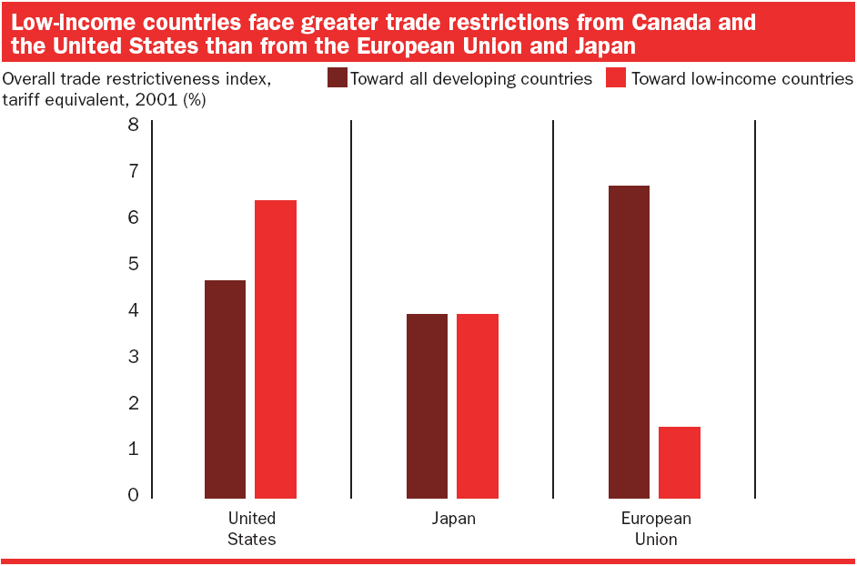
8. ábra: Kereskedelmi korlátok az TriádbanError: Reference source not found

Európai Unió
Az Európai Unió a Nemzetközi Fejlesztési Együttműködés területén az egyik legfőbb szereplő. A kereskedelmen, politikai együttműködésen és nemzetközi segítségnyújtáson keresztül alapvető szerepe van a jelen világrendszerben. Az EU biztosítja az ODA több mint 50 százalékát, melynek ötödéért az Európai Bizottság felel.

Az EU 2000-es Fejlesztési Politikája szerint a Bizottság segítségének legfőbb célja a szegénység csökkentése majd megszüntetése. Ez egy irányba mutat a fejlesztés nemzetközi ütemtervével, a Millenniumi Fejlesztési Célok teljesítésével.

Az EuropeAid weboldal szerint, az EU a következő meggyőződésből biztosít külső segítséget: „A szegénység, a konfliktusok és az instabilitás, akárhol legyen is a világban, mindannyiunkra hatással van. A globalizáció miatt ezek kezelése közös európai érdekünk.”
Ez alátámasztja ennek a tanulmánynak az egyik előfeltevését, miszerint a Nemzetközi Fejlesztési Együttműködés a világ ,minden országának erős önérdeke.

Az EU Fejlesztési Segítségének alapelvei

LDC (legkevésbé fejlett országok) támogatása
Az Európai Bizottság támogatásának jelentős részét az alacsony jövedelmű és legkevésbé fejlett országoknak juttatja. Az ide áramló összegek az EB összes támogatásának 34,1 százalékát tette ki 1999-ben, 2003-ban már viszont a 41,3 százalékát.

Kötetlen segítség
A Bizottság szintén tesz lépéseket segítségnyújtásának kötetlenné tételére, így nem EU cégek is kaphatnak megbízásokat EB fejlesztési projektekre, ami szegénység-központú fejlesztési politika szempontjából fontos. Javítja a segítség elszámolhatóságát és átláthatóságát, valamint jelentősen csökkenti a költségeket, ezáltal növeli a hatékonyságot. Az OECD ajánlás azt kívánja meg a donoroktól, hogy minden, a legkevésbé fejlett országoknak juttatott segítségüket tegyék kötetlenné. Az Európai Bizottság túlmegy ezen, célja kötetlenné tenni minden segítségét.

Költségvetési támogatás
Az Európai Bizottság célja növelni a költségvetési támogatásainak arányát a fejlődő országoknak nyújtott segítségében. A költségvetés támogatása a projekt segítséggel szemben a nemzeti struktúrákon belül való munkát jelenti, azok elkerülése helyett. Az előnyei ennek:
- Javítja az EU segítség hatását
- Elősegíti a helyi elkötelezettséget, helyi kapacitást fejleszt
- Javítja a donor koordinációt
A költségvetési támogatások aránya az Európai Bizottság hivatalos fejlesztési segítségében 7,3-ról 20 százalékra nőtt 1999 és 2003 között.

A felelősség decentralizálása
Hogy a támogatási programok még inkább megfeleljenek a helyi igényeknek, hogy felgyorsuljon a végrehajtás és jobb legyen a donorok közötti koordináció, a Bizottság a segítségnyújtás menedzsment feladataival a küldöttségeit bízza meg. A decentralizációs folyamat 2004-ben végetért. Az EB 80 delegációja kezeli a Bizottság külföldi segítségnyújtását, ezek 148 országot és területet lefednek.

Jelen teljesítmény

2003-ban, az Európai Bizottság közel 12 milliárd €-t költött világszerte fejlesztési programokra. Ez az összeg tartalmazza a Közösség költségvetésének részét és az Európai Fejlesztési Alapot (EDF) is, ami az afrikai, karibi és csendes-óceáni programokért felel. Az 2003-as összegből 3,6 milliárd jutott a csatlakozás előtt álló országoknak, 0,6 milliárd humanitárius segítségre (ECHO) és 7,7 milliárd euró külső segítségnyújtásra (EuropeAid Co-operation Office).

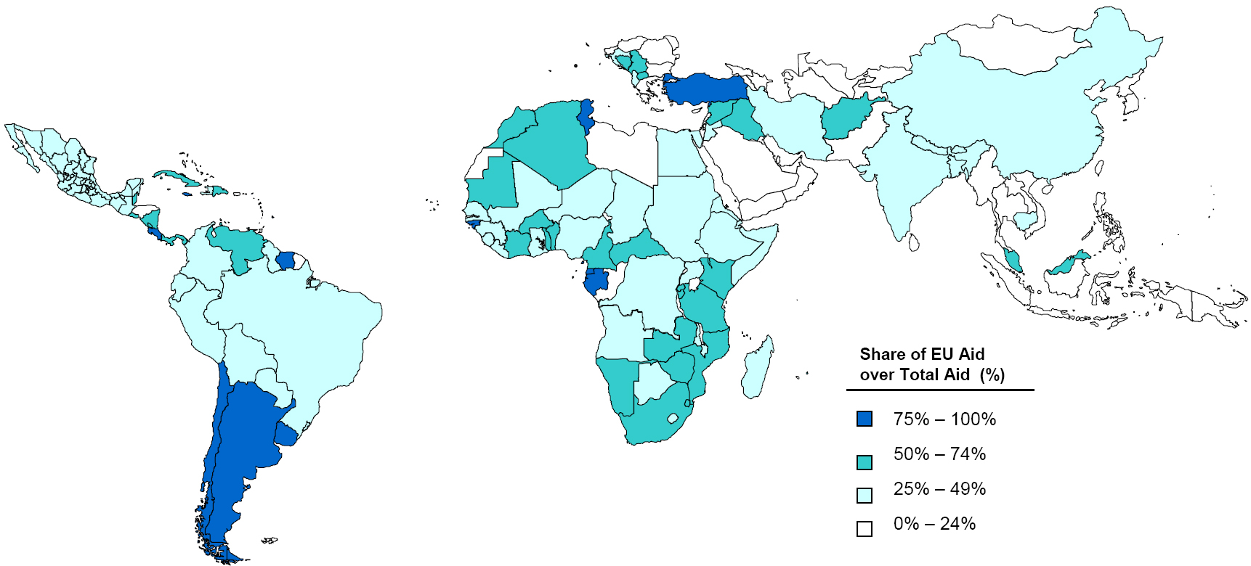
9. ábra: Országok, ahol az EU (tagállamok és Bizottság) ma egy jelentős donor (Nettó Bilaterális ODA az egyes országokhoz érkező összes nettó ODA arányában)

A 9. ábrából látszik, hogy az EU segítsége majdnem minden fejlődő országhoz elér. Fő prioritási területei Afrika déli része és Ázsia, egyre nagyobb hangsúlyt helyezve Afrikára.

Az EU 2004-es bővítése tíz új tagot hozott az Unióba, növelve az EU méretét és szerepvállalását a világban. Egyes hangok szerint az EU befele fog fordulni és elhanyagolja elkötelezettségét a nemzetközi fejlesztés iránt. Másrészről azonban az új tagállamok újabb lehetőségeket is hoztak, hiszen jelentős tapasztalataik vannak a politikai és gazdasági rendszerváltás terén, a humanitárius segélyezés és a szomszédos országokkal való politikai kapcsolatok terén is.

Ami a kereskedelmet illeti, az EU külön sémát alkalmaz a legkevésbé fejlett országokkal (LDCs) szemben 2001 óta, melynek neve A Fegyvereken Kívül Mindent (Everything But Arms - EBA). Ennek értelmében ezen országok a fegyvereken kívül minden terméküket kvóta és vám-mentesen juttathatják az EU piacára (bár egyes termékeknél átmeneti időszak van érvényben, banán 2006-ig, rizs 2009-ig).

Miért szükséges a Közösségi szint?

A külső segítségnyújtás központi az EU világban betöltött szerepe szempontjából. A tagállamok elkötelezettjei egy olyan EU-nak, melyet a külső segítségnyújtás értékei határoznak meg, összeadva erőforrásaikat a Bizottság költségvetésébe erre a közös célra. A Bizottság szerepe a közös akció előnyeinek erősítése, a koherencia biztosítása a fejlesztési segítség és az EU egyéb politikái között.

Magyarország az EU-ban

Magyarországon az egy főre eső GDP 14000 dollár (PPP) felett van, ami az EU átlag 56 százalékának felel meg. A jövedelem-szakadékra jellemző, hogy a lakosság legszegényebb 10 százaléka 4,1, míg a leggazdagabb 10 százaléka az összjövedelem 20,5 százaléka felett rendelkezik.

A 2004-es EU tagsággal Magyarország hivatalosan is donor országgá vált, így már rá is érvényes az ENSZ ajánlása, miszerint a GNI 0,7 százaléka a fejlesztési együttműködésre költendő. Az új tagállamok átlaga (ODA/GNI) messze lemarad a régiek 0,35 százaléka (2003) mögött. Ami a vállalásokat illetni, az új tagok 2010-ig a 0,17 százalékot (ODA/GNI) tűzték kis 2005 tavaszán célul.

Hivatalos Fejlesztési Segítés (ODA) számokban
Az OECD DAC tagok által nyújtott ODA 68,5 milliárd dollárra nőtt 2003-ban a megelőző évi 58,3 milliárdról, főleg annak köszönhetően, hogy a donorok elkezdték teljesíteni a Monterrey-ben tett vállalásaikat. Ez 3,9 százalékos reálnövekedés volt, s az összeg az eddigi legmagasabb volt mind névleges, mind reálértelemben. Az úgynevezett ODA erőfeszítés (ODA effort), mely az ODA/GNI mutató másik neve, a világon 0,23 százalékról 0,25-re nőtt ezáltal.

10. ábra: ODA (összes és az LDC országok felé), az OECD DAC donorok GNI százalékában, 1990-2003

A nemrég elkezdődött növekedés az OECD DAC donorok összesített ODA erőfeszítésében egy évtizedes eső trendet fordított meg (lásd 10. ábra). Az 1990-es évek eleji 0,33 százalékról 0,22-re esett az összODA/összGNI 2001-re.

Az egyes OECD DAC donorok külön ODA erőfeszítését a 4. táblázat mutatja.

A 2003-as növekedés mögötti főbb faktorok között is az egyik legjelentősebb Irak rekonstrukciójának megkezdése.

4. táblázat: ODA erőfeszítés az OECD DAC országokban, 2003

Előrevetítés

A hivatalos fejlesztési segítség 2006-ra eléri a 77 milliárd dollárt az előrejelzések szerint. Ez 32 százalékos reálnövekedés 2002-höz képest. Ez az OECD DAC donorok átlagos ODA erőfeszítését is 0,29 százalékra fogja emelni (lásd 11. ábra).

11. ábra.: ODA/GNI 2006-ban, előrejelzés

Az EU el fogja érni, sőt túl is fogja lépni a kitűzött 0,39 százalékos ODA/GNI célt 2006-ra, az előrejelzések szerint 0,42 százalék a várható érték.

Az USA Monterrey-ben szintén ígérte további évi 5 milliárd dollár folyósítását 2006-tól, ami a 2002-es szintjének 50 százalékos növelése.

A Millenniumi Fejlesztési Célok (MDGs)
Az ENSZ 1990-es években szervezett világkonferenciáin született egyezmények és határozatok alapján 2000-ben elfogadott Millenniumi Deklaráció fontos lépést tett egy olyan világ kialakítása felé, amelyben a fenntartható fejlődés és a szegénység csökkentése a legfontosabb célkitűzések. A 2000 szeptemberében megrendezett Millenniumi Közgyűlésen az ENSZ 189 tagállama, köztük Magyarország, közösen elfogadták a fejlődés mérésére szolgáló célkitűzéseket, a Millenniumi Fejlesztési Célokat (Millennium Development Goals – MDGs). A célkitűzések a társadalmakat arra ösztönzik, hogy jelentős, mérhető javulást érjenek el az emberek életfeltételeiben. Lehetővé teszik az eredmények mérését a fejlődő országok, a fejlesztési programokat finanszírozó és lebonyolító fejlett országok és nemzetközi szervezetek számára. Az első hét célkitűzés a szegénység különböző formáinak leküzdésére irányul. A nyolcadik – a világ országai közötti fejlesztési célú együttműködés – az első hét cél elérésének eszközeivel kapcsolatos.

Az ENSZ Millenniumi Nyilatkozata a jövő évszázad iránymutató dokumentuma. A 2000. szeptember 6-8. között New York-ban tartott Millenniumi Csúcstalálkozón elfogadott Nyilatkozat a világ vezetőinek eleddig legnagyobb összejövetelén részt vevő 147 állam- és kormányfő, összesen 191 nemzet aggodalmait tükrözi.

A vezetők azon konkrét célt tűzték maguk elé, hogy felére csökkentsék a nagy szegénységben élők számát, egészséges ivóvízről, illetve elemi oktatásról gondoskodjanak mindenki számára, visszaszorítsák a HIV/AIDS terjedését, illetve egyéb fejlesztési célokat valósítsanak meg. Felszólították az ENSZ-t békefenntartó műveleteinek megerősítésére, az igazságtalanság és az egyenlőtlenségek, a terror és a bűnözés elleni harcra, továbbá a Föld megőrzésére a jövő generációi számára.

A fejlődés mérhetősége érdekében 2000-ben megfogalmazott 8 fejlesztési célt 18 mérhető célkitűzésre bontották le, melyekhez később 48 indikátort is hozzárendeltek. A célkitűzések az 1990 és 2015 között elérendő fejlődést rögzítik.

A 8 MDG:
1. Cél: A súlyos szegénység és az éhínség leküzdése
2. Cél: A mindenkire kiterjedő alapfokú oktatás
3. Cél: A nemek közötti egyenlőség előmozdítása
4. Cél: A gyermekhalandóság csökkentése
5. Cél: Az anyák egészségének védelme, a gyermekágyi halálozás
csökkentése
6. Cél: A HIV/AIDS, a malária és egyéb betegségek leküzdése
7. Cél: Fenntartható fejlődés környezeti szempontból
8. Cél: A világ országainak együttműködése a fejlődés érdekében

A nyolcadik cél azt fogalmazza meg, hogy bár a fejlődő országok felelőssége gazdasági és szociális helyzetük javítása, az erőforrásaik nem adottak ehhez a feladathoz. Jelentős segítségre, erőforrásokra van szükségük megnövelt ODA, a kereskedelmi szabályok módosítása és a kifizethetetlen adósságok elengedése formájában. Ezeket csak a fejlett országok biztosíthatják.

2002-ben a világ vezetői összegyűltek Monterrey-ben, Mexikóban, hogy kidolgozzák, milyen vállalásokat tesznek a 8 cél elérése érdekében. A vállalások összesen további évi 16 milliárd dollárt irányoztak elő 2006-tól. Ez elfogadható kezdek, ám a Világbank becslése szerint az MDG-k teljesítése érdekében az éves ODA összeget gyakorlatilag meg kellene duplázni, azaz további évi 40-70 milliárd dollár lenne szükséges. Hogy magas-e ez az összeg, azt ítéljük meg annak tudatában, hogy például a világ katonai kiadásai 784 milliárd dollárra rúgtak 2002-ben. Ez a tízszerese az MDG-k eléréséhez szükséges éves ráadásnak.

Hogy állunk? Újabb teljesítetlen ígéret?

A UNDP Igazgatója, Mark Malloch Brown szerény optimizmussal ír az MDG-k felé való haladásról a UNDP 2004-es éves jelentésében: „… Az óriási problémákra ma már egyre jobb választ vagyunk képesek adni. Mint azt a 2003-as Humán Fejlődés Jelentés megmutatta, elegendő politikai akarattal az MDG-k még mindig teljesíthetők globálisan, és az egyes országok nagy részében is. De az idő gyorsan fogy. Bár a fő felelősség a fejlődő országokon van, hogy képesek-e mozgósítani helyi forrásaikat, ha nem jutunk előbbre a kereskedelmi kérdésekben, nem növeljük jelentősen a segítséget és az adósság-elengedést, az MDG-k 2015-ös határidejét nem tudjuk teljesíteni. A fejlesztés eredményei nem egyik napról a másikra változnak. Legalább egy évtizednyi növelt befektetés és jobb nemzeti és globális politikák szükségesek a sikerhez …”

1. Cél: A súlyos szegénység és az éhínség leküzdése
Az eredmények ellenére a szegénység továbbra is óriási kihívás. A bolygón élő 6,5 milliárd ember fele napi 2 dollárnál kevesebből él, 1,2 milliárdnak pedig napi 1 dollár sem jut (lásd 12. ábra).

12. ábra: Szegény emberek a világban

Mint mindig, a globális átlagok nagy eltéréseket rejtenek már a régiók között is. Kelet-Ázsia és a Csendes-óceán térsége, Kína vezetésével a legnagyobb csökkentést érte el a szegénységi rátában, 58-ról 16 százalékra csökkentve 1981 és 2001 között. Szomorú ezzel szemben Szahara-alatti Afrika példája, ahol a két évtizednyi magas népesség-növekedési ütem és csökkenő jövedelmek eredményeképpen a végletes szegénységben élők száma közel duplájára nőtt. (lásd 12. ábra).

13. ábra: Alapfokú oktatás a világban

2. Cél: A mindenkire kiterjedő alapfokú oktatás
Az alapfokú oktatás alapvető emberi jog és központi eleme a világ szegénység-csökkentő stratégiájának. Minden fejlődő régió haladt a 2. cél elérése érdekében, de még mindig 121 millió gyermek (65 millió ebből lány) marad ki az iskolából.

Amint az a 13. ábrából látható, egy régió már elérte a célt, 3 régió jó úton halad, hogy 2015-re teljesítse azt. Két régió (több, mint 100 millió iskolás-korú gyermekkel), Dél-Ázsia és különösen a Szahara-alatti Afrika esetében azonban nem elég a jelen haladási ütem a cél teljesítésére.

3. Cél: A nemek közötti egyenlőség előmozdítása
Az alapfokú oktatásban való részvételt tekintve a nemek közötti egyenlőség 2005-re 2 régió kivételével megvalósult. A Szahara-alatti Afrika és Dél-nyugat Ázsia pedig 2010-re behozhatja a lemaradást. A középiskolába való beiratkozásnál kevesebb előrelépés történt, több régióban 100 beiratkozott fiúra csak 80 beiratkozott lány jut.
Világszerte, a nők csak a parlamenti helyek 15 százalékával rendelkeznek.

4. Cél: A gyermekhalandóság csökkentése
A cél Észak-Afrikában, Dél-Amerikában, a Karib-térségben és Dél-kelet Ázsiában valószínűleg teljesül, ellenben Dél-Ázsia, Nyugat-Ázsia, Szahara-alatti Afrika és Óceánia régiókban szinte nem történt javulás. A Szahara-alatti Afrikában 1000 élveszülésre 174 5-éves kor alatti halálozás esett 2002-ben, ami a fejlett országok rátájának 20-szorosa.
2002-ben 10,9 millió 5 éves kor alatti gyermek halt meg, ebből 4,6 a Szahara-alatti Afrikában, ahol a gyermekek 17 százaléka nem éri meg az 5. születésnapját.

5. Cél: Az anyák egészségének védelme, a gyermekágyi halálozás csökkentése
A gyermekágyi halálozások 85 százalékát (445000 halálozás) 2 régió adta 2000-ben: a Szahara-alatti Afrika és Dél-közép Ázsia. A fő okok az egészségügyi rendszer gyengeségei, a vízhez és higiéniához való hozzáférés hiánya, a nők oktatásának hiánya, az egészségügyi intézmények, szakemberek és gyógyszerek nem elegendő száma.

6. Cél: A HIV/AIDS, a malária és egyéb betegségek leküzdése
2003-ra a Földön 38 millióra nőtt a HIV/AIDS fertőzöttek száma. Ugyanebben az évben 2,9 millió ember halt meg a betegségben, melyből 2,2 millió a Szahara-alatti Afrikára esett.

Évente 1,8 millióan halnak meg tuberkolózisban és 1 millióan maláriában a világon. Itt is a Szahara-alatti Afrika a leginkább fertőzött.

7. Cél: Fenntartható fejlődés környezeti szempontból
A környezeti fenntarthatóság áttekintő képe komoly aggodalomra ad okot. Még a más területeken jól teljesítő régiók, pl. Ázsia egyes részei is sokkal gyengébb eredményeket hoztak a környezeti kérdésekben.
A világ természetes erdői a második évezred utolsó évtizedében egy Portugáliányi területtel (9,4 millió hektár) csökkentek nettóértelemben évente.
Az ózon-pusztító CFC gázok használata a világon 1,1 millió ODP (ozone depleting potential) tonnáról 91000 tonnára (ez 99 százalékban a fejlődő országokban) esett vissza 1986 és 2002 között. Ennek ellenére a védő ózon-réteg helyreállása csak a XXI. század közepére várható.
Az üvegház-hatást kiváltó gázok kibocsátása növekedett a fejlődő országokban és csak szerényen csökkent a Kyoto Egyezményt ratifikáló országok körében.

8. Cél: A világ országainak együttműködése a fejlődés érdekében
Az MDG-k elérése a donor oldalról a kereskedelmi politikák módosítását, megnövelt, jobban harmonizált és hatékonyabb ODA-t és intenzívebb adósság-elengedési akciókat kíván meg. Ezek megvalósítása sajnos nagyon lassan halad.

A 14. ábra összefoglalja a világ haladását a Millenniumi Fejlesztési Célok felé. Megmutatja az MDG-k által kitűzött, 2015-re elérendő célokat. A zöld téglalapok azt mutatják, hogy az adott régióban az adott MDG cél teljesült, vagy a jelen haladás üteme a teljesülést valószínűsíti 2015-re. A narancs szín haladást jelöl, de csak olyan mértékűt, ami nem elegendő a cél teljesítéséhez. A piros téglalapok azt jelölik, hogy az adott régió és az adott MDG viszonylatában nem történt haladás, vagy negatív változás történt 1990 óta. Az üres téglalap adat-hiányt jelöl.

14. ábra: Az MDG-k teljesülésének előrevetítése 2004-ben. Forrás: UNSD 2004.

Megvalósíthatók az MDG-k?

Jan Vandemoortele, a UNDP, Fejlesztési Politika Irodájától így ír: „Az MDG-k technikailag kivitelezhetők és pénzügyileg megengedhetők. Mégis, a világ nem a teljesítésük felé vezető pályán halad. Az MDG-k ambiciózusak, de minden célhoz lesznek országok, melyek el fogják érni, köztük alacsony jövedelmű országok is. Ha ezek az országok teljesíteni tudják az MDG-ket, nincs indok arra, hogy a többiek miért nem.”

A becslések szerint évi 50 milliárd dollár további segítségre van szükség évente az MDG-k elérésére globális szinten. Ez a jelen ODA szint megduplázását jelenti.

2002-ben fejlett világban 318 milliárd dollárt tettek ki a mezőgazdasági támogatások. Ez az összeg messze túllépi az ODA erőforrásokat, azoknak közel ötszöröse (lásd 15. ábra). Ha ezeket a támogatásokat lecsökkentenék, a megtakarítást ODA célokra fektetve (ezzel kétszeres eredményt generálva a fejlesztésben), az MDG-k megvalósulnának 2015-re.

Összes mezőgazdasági támogatás (OECD országok) ODA
15. ábra: Összes mezőgazdasági támogatás összehasonlítva az ODA-val (a skála milliárd dollárban), 1990-ben és 2001-ben.

A tény, hogy egy gazdag kisebbség ölbe tett kézzel ül, miközben szegényebb szomszédai egyszerűen megoldható (a védelmi kiadások vagy a nyaralásra, luxus-cikkekre költött összegek töredéke elég lenne) problémákkal küzdenek, a globális társadalom morális hiányosságait mutatja.

Fenntartható Fejlődés
A fenntartható fejlődés azt jelenti, hogy a jelen generáció igényeit úgy elégítjük ki, hogy közben a jövő generációk esélyét az ő igényeik kielégítésére nem rontjuk. Ennek érdekében három dimenzióban kell párhuzamosan gondolkodni, ezek pedig a gazdasági, szociális és környezeti dimenzió, melyek mind összefüggenek.

Globális egyenlőtlenség
A világ termelése és jövedelme nagyon egyenlőtlenül oszlik el. Bár a lakosság több mint 80 százaléka a fejlődő országokban él, ezen országok gazdaságai 2003-ban 7,1 billió dollár értékben termeltek árukat és szolgáltatásokat, ami a világ össztermelésének csak 20 százaléka.

A 2,3 milliárd ember az alacsony jövedelmű országokban (low-income economies) csak évi 450 dollár jövedelemmel rendelkezik (lásd 16. ábra), köztük néhány gazdaságban csak 90 dollár az egy főre eső éves jövedelem. A közepes-jövedelmű országokban (middle-income economies) élő 3 milliárd ember éves átlagjövedelme 1920 dollár, míg a magas-jövedelmű országokban (high-income countries) élő 1 milliárd ember évi 28550 dollárt keres.

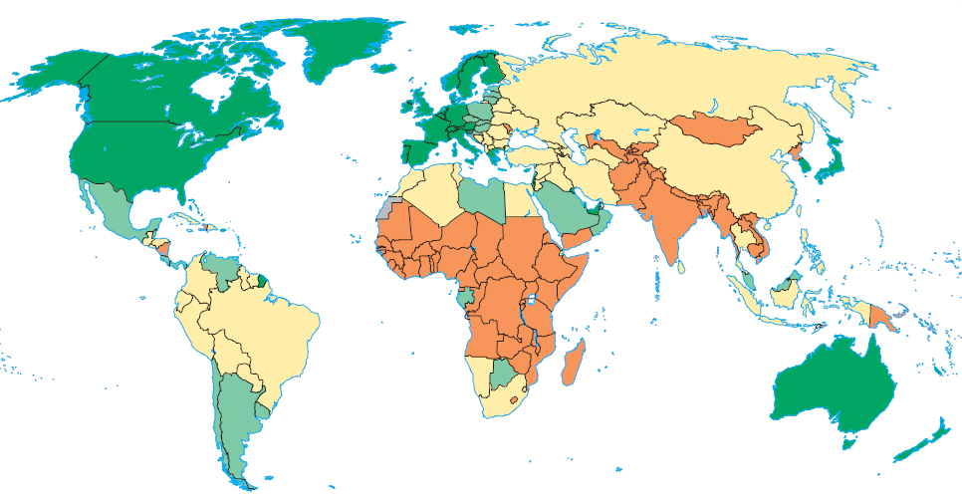
- Alacsony-jövedelmű országok ($ 765 vagy kevesebb)
- Alsó-közép-jövedelmű országok ($ 766-3,035)
- Felső-közép-jövedelmű országok ($ 3,036-9,385)
- Magas-jövedelmű országok ($ 9,386 vagy több)
16. ábra: jövedelmi csoportok a világban (egy főre eső GNI, 2003)

Népességnövekedés
A világ népességének gyors ütemű növekedése mögött a régión jelentős eltérései húzódnak meg. 1965 óta Ázsiában, ahol a világ népességének fele él, 1,6 milliárddal nőtt a lakosság száma. A Szahara-alatti Afrikában volt viszont a legnagyobb a százalékos növekedés, itt a népesség majdnem megháromszorozódott. A 17. ábrából láthatjuk, hogy 1965 és 1980 között a világnépesség 2 százalék körül nőtt évente, 1980 és 2002 között 1,5 százalékkal. 1980 és 2002 között minden régióban lassulás következett be, a leggyorsabban azonban továbbra is a Közel-Kelet és Afrika növekedett (jóval 2,5 százalék felett évente). Ezzel szemben a magas-jövedelmű országokban, Európában és Közép-Ázsiában 1 százalék alá esett a növekedési ráta.

17. ábra: Népesség-növekedési ráták a világ régióiban, 1961-2002

2000 és 2015 között körülbelül 1 milliárddal nő a Föld népessége. Ennek több mint fele jön Ázsiából: Dél-Ázsiában 330 millióval, Kelet-Ázsiában és a Csendes-óceáni térségben 233 millióval lesznek többen. A Szahara-alatti Afrika 227 millióval, a Közel-Kelet, Észak-Afrika és Dél-Amerika összesen 197 millióval nő. Európa és Közép-Ázsia csak 3 millió, a magas-jövedelmű országok 52 millió fővel nőnek. Az érkező 1 milliárd ember kevésbé jó gazdasági körülmények közé is születik. 990 millió közülük a fejlődő országokba érkezik (642 millió az alacsony-jövedelmű országokba), és csak 5 százalékuk jut a magas-jövedelmű országokra.

A növekedés határai

Egy véges környezetben a végtelen növekedés lehetetlen. Bolygónkon a növekedés fizikálisan korlátozott a kimerülő energiaforrások és a Föld véges szennyezés-semlegesítő kapacitása által.

Az ökológiai lábnyom egy eszköz az emberiség természetes erőforrás fogyasztásának és hulladék-termelésének mérésére és elemzésére a természet megújuló és regenerálódó képességének (vagy biokapacitásának) kontextusában. Egy mérhető becslést ad a biológiailag termékeny területekről (a természet mennyisége), melyek az erőforrások megtermeléséhez (élelmiszer, alapanyagok és energia) és az egyének, városok, országok vagy a világ hulladékainak elnyeléséhez szükségesek. Minden élőlénynek van ökológiai lábnyoma a Földön, a méret az, ami eltér. Globális méretekben, az emberiség összes ökológiai lábnyomát lehet a teljes elérhető természeti tőkével és szolgáltatásokkal összevetni. Amikor az emberiség lábnyoma a természet éves regeneratív képességén belül van, a lábnyom fenntartható. Meglepő, de az emberiség lábnyoma túllépheti a bolygó ökológiai határait, de csak egy határos ideig, az erőforrások megújulási üteménél gyorsabb felhasználásával.

Az ökológiai lábnyom nézőpontjából a fenntarthatósághoz a bolygó regeneratív és elnyelő képességén belül kell élnünk. Túllövésnek (overshoot) hívjuk az ökológiai tőke nem fenntartható felhasználását. Ez kevesebb természetet hagy a jövő generációknak.

A lábnyom adatokat globális hektárban mérik. Minden ilyen hektár megfelel egy biológiailag termékeny hektár földnek, melynek termelékenysége pont a világ-átlag. Ma a bioszféra 10,8 milliárd globális hektárral rendelkezik, ami a Föld felszínének kevesebb, mint egynegyede. Ez a 10,8 milliárd hektár 2,3 milliárd hektár termékeny óceánt és 8,5 hektár termékeny földet tartalmaz.

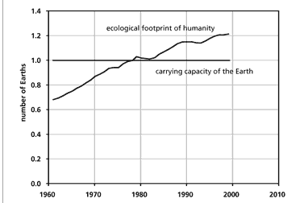
18. ábra: A szükséges Föld bolygók száma ahhoz, hogy erőforrásokat biztosítsanak az emberiségnek és elnyeljék annak kibocsátásait évente, 1960 óta.

Hogy fajunk teljes, a bioszférára gyakorolt hatását kiszámolhassuk, össze kell adnunk az összes ember ökológiai lábnyomát, A 18. ábrából láthatjuk, hogy az emberiség a túllövés állapotában van az 1970-es évek közepe óta. Jelenleg a fenntartható szintet 25-30 százalékkal lépi túl a globális ökológiai lábnyom.

Mivel a bioszféra mérete határos, minél több az ember, annál kevesebb természet jut egy főre. Ennek ellenére, az egy főre eső globális ökológiai lábnyom évtizedek óta, ha szelíden is, de csökken (lásd 19. ábra). A körülbelül félhektárnyi csökkenés 1980 és 2000 között azonban főként a nagyon alacsony jövedelmű és nagyon alacsony fogyasztású rétegek gyors növekedésének köszönhető, s csak letörpülő részben a hatékonyabb termelésnek.

19. ábra: az egy főre eső globális lábnyom 1980-2000 (globális hektárban, gha)

A fenntartható fejlődéshez népesség-stabilizáció, sőt csökkenés szükséges. Mivel az egy főre eső globális ökológiai lábnyom már 25 éve csökkenőben van, arra gondolhatnánk, hogy a túllövésből visszavezető út a népességnövekedés megállítása.
De mivel a várható népességnövekedés nagy része (99 százaléka) a fejlődő országokra esik, a népességnövekedés megállítása csak elvenné azt a tényezőt, ami csökkenti az egy főre eső globális lábnyomot, ami így egyből újra nőni kezdene. A növekvő egy főre eső globális lábnyom és a stabil népesség kombinációja viszont nem csökkenti túllövés állapotát, épp hogy növel rajta.
Az emberiség tevékenységei egyre erősebb hatást tesznek a természet ökoszisztémáira. A természeti erőforrások rendszerének okos kezelése alapvető a fenntartható fejlődéshez. Hogy a bolygó visszataláljon a túllövés állapotából, a fogyasztás és termelés nem fenntartható mintáit kell megszüntetnünk. Cselekednünk kell, hogy felszabadítsuk a Föld erőforrásait a rájuk nehezedő nyomástól. A változásokat az elővigyázatosság elvének megfelelően kell bevezetni. A gazdag országoknak különösen nagy a felelőssége ebben a kérdésben.

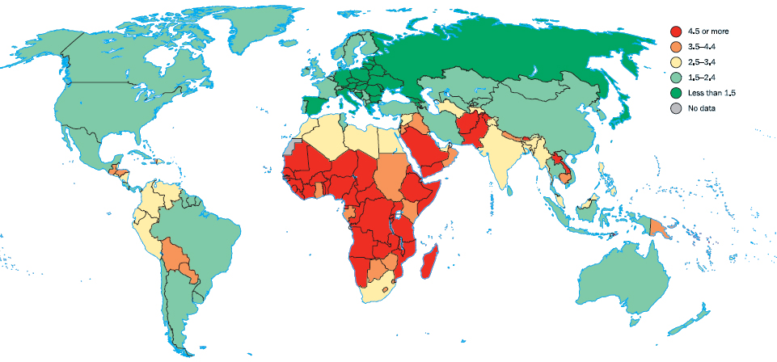
20. ábra: termékenységi ráta, 2002 (egy nőre jutó szülések száma)

A fejlődő országokban, különösen Afrikában és Dél-Ázsiában nagyon magasak a termékenységi ráták (lásd 20. ábra). A 21. ábrán pedig azt láthatjuk, hogy csökken a termékenységi ráta a jövedelem növekedésével a világon. Minthogy a magas termékenységi ráta okai a széles rétegeket érintő multidimenziós szegénységből következnek, annak érdekében, hogy a világ népességét stabilizáljuk, a szegénységet kell elsősorban megszüntetni. De a szegénységet a bolygó véges erőforrásai figyelembevételével kell megszüntetni. A Föld túl kicsi 6-7 milliárd ember eltartásához olyan életszínvonalon, melyen a donor országok élnek ma. A világ szegénységét meg kell erősíteni globális képzéssel, lehetőségek teremtésével az önképzésre és fejlődésre.
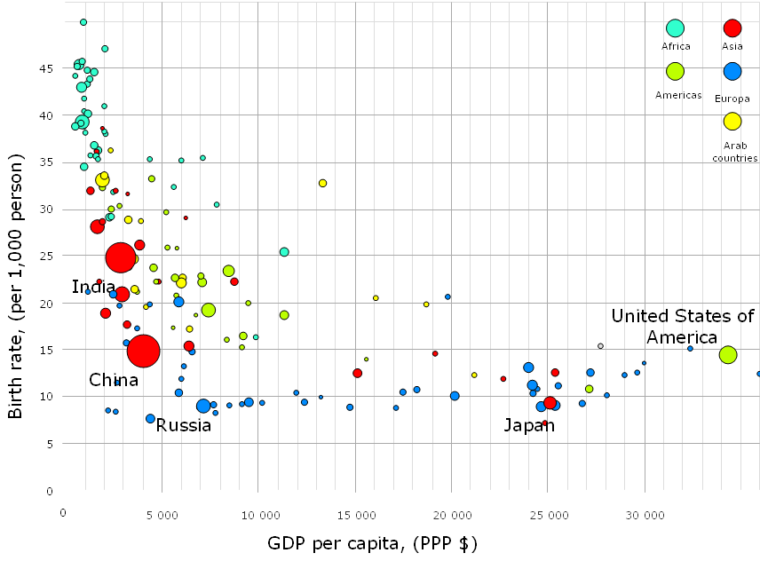
21. ábra: az egy főre jutó GDP és a születési ráta közötti korreláció a világ országaiban

Az emberiség visszavezetése a túllövés állapotából a világ minden országának erős önérdeke. Hogy a Föld erőforrásainak használatát újra egyensúlyba hozzuk, stabilizálnunk kell az emberiség létszámát, ami multidimenziós szegénység megszüntetését igényli a szegény országokban, valamint ezzel párhuzamosan el kell kezdenünk csökkenteni az egy főre jutó ökológiai lábnyomot a fejlett országokban, melyhez a lakosság tudatosságának emelése szükséges, átfogó globális oktatással mindenki számára. A túllövésből csak úgy találhatunk vissza, ha a szegénység felszámolása mellett megtanulnunk fenntartható életet élni egyéni, város, ország és emberiség szinten is, a fejlett és a fejlődő világban egyaránt.

Összefoglaló gondolatok
A világ egészségére és jólétére vonatkozó átlagadatok folyamatos javulása ellenére a múlt században, a világ egy nem fenntartható pályán halad, s sokan élik szükségben és szenvedésben életüket ezen a Földön.

A népességrobbanás és a nem fenntartható fogyasztási és szennyezési életminták miatt a bolygó a túllövés állapotában van. Gyakorlatilag az emberiség oly módon használja most a bolygó erőforrásait, hogy az kevesebb természetet hagy a jövő generációi számára. Az emberiség fejlődése összességében nem fenntartható.

Az MDG-k elérése a donor oldalról a kereskedelmi politikák módosítását, megnövelt, jobban harmonizált és hatékonyabb ODA-t és intenzívebb adósság-elengedési akciókat kíván meg. Ezek megvalósítása sajnos nagyon lassan halad. Ha a donor klub nem teszi meg a megfelelő lépéseket, az MDG-k nem teljesülnek.

A fenntartható fejlődéshez népesség-stabilizáció és csökkentés szükséges. Ugyanakkor elengedhetetlen a fejlett világban az ökológiai lábnyom csökkentése.

Hogy a Föld erőforrásainak használatát újra egyensúlyba hozzuk:
- stabilizálnunk kell az emberiség létszámát, ami multidimenziós szegénység megszüntetését igényli a szegény országokban;
- el kell kezdenünk csökkenteni az egy főre jutó ökológiai lábnyomot a fejlett országokban, melyhez a lakosság tudatosságának emelése szükséges, átfogó globális oktatással mindenki számára.

A szegénység felszámolása mellett meg kell tanulnunk fenntartható életet élni egyéni, város, ország és emberiség szinten is, a fejlett és a fejlődő világban egyaránt.

A világ visszavezetése a túllövés állapotából minden országnak erős önérdeke ezért a fenntartható fejlődést célzó nemzetközi együttműködés sem csak morális kötelessége, de erős önérdeke is a fejlett és a fejlődő világnak egyaránt.

Ajánlás további kutatáshoz:
Az alábbi problémák megoldása a fejlődő világban, ezáltal megelőzve hatásaik átterjedését a fejlett világra minden országnak erős önérdeke.

- A betegségek a súlyosan fertőzött fejlődő országokból időnként a fejlett országokat is elérik; új járványok (SARS, madár-influenza) ütik fel a fejüket és terjednek rohamosan az intenzív kapcsolatok útján;
- Az iparosodott világból elvándorolnak az állások délre és keletre az olcsó munkaerő-piacok fele, ahol milliók dolgoznak éhbérért;
- Gazdasági, környezeti problémák vagy fegyveres konfliktusok miatt menekültek és elvándorlók milliói érkeznek a fejlett világba;
- A környezeti problémák (klímaváltozás, lég-szennyezés, óceánszennyezés) hatásai átlépve a határokat minden országot érintenek;
- A világméretű egyenlőtlenségek és igazságtalanság fűtötte terrorizmus veszélyezteti a biztonságot a fejlett és a fejlődő régiókban egyaránt.

Mindazonáltal a fejlesztési együttműködés hatása a fent említett problémákra nagyon összetett és nehezen megjósolható lehet. A különféle fejlesztési akciók és projektek keretében végzett fejlesztési segítségnyújtás és a lehetséges hosszú-távú kimeneteleik (a globális biztonság, egészség, ökológiai lábnyom, globális munkaerő-piac és globális migráció területein) közötti összefüggések megkeresése és mérése fontos és érdekes témája lehetne további kutatásoknak.

Ábrák jegyzéke
1. ábra: Alultáplált gyermekek a világ régióiban, változás az 1990-es években 17
2. ábra: 2000-ben 114 millió iskolás korú gyermek maradt ki az oktatásból világszerte 18
3. ábra: A világ régióinak egészsége és gazdagsága 23
4. ábra: A világ országainak egészsége és jóléte 25
5. ábra: az OECD DAC által nyújtott ODA regionális elosztása az elmúlt 30 évben 36
6. ábra: Japán prioritás területei 39
7. ábra: az USA prioritás országai 40
8. ábra: Kereskedelmi korlátok az Triádban⁴⁴ 42
9. ábra: Országok, ahol az EU (tagállamok és Bizottság) ma egy jelentős donor 45
10. ábra: ODA, az OECD DAC donorok GNI százalékában, 1990-2003 48
11. ábra.: ODA/GNI 2006-ban, előrejelzés 50
12. ábra: Szegény emberek a világban 54
13. ábra: Alapfokú oktatás a világban 55
14. ábra: Az MDG-k teljesülésének előrevetítése 2004-ben. Forrás: UNSD 2004. 59
15. ábra: Összes mezőgazdasági támogatás összehasonlítva az ODA-val 61
16. ábra: jövedelmi csoportok a világban (egy főre eső GNI, 2003) 63
17. ábra: Népesség-növekedési ráták a világ régióiban, 1961-2002 64
18. ábra: A szükséges Föld bolygók száma ahhoz, hogy erőforrásokat biztosítsanak az emberiségnek és elnyeljék annak kibocsátásait évente, 1960 óta. 66
19. ábra: az egy főre eső globális lábnyom 1980-2000 (globális hektárban, gha) 67
20. ábra: termékenységi ráta, 2002 (egy nőre jutó szülések száma) 68
21. ábra: az egy főre jutó GDP és a születési ráta közötti korreláció a világ országaiban 69

Táblázatok jegyzéke
1. táblázat: A DAC donorok bilaterális bruttó ODA ráfordításainak legfőbb fogadói régiónként 31
2. táblázat: A Triád összehasonlítása 37
3. táblázat: A Triád összehasonlítása 38
4. táblázat: ODA erőfeszítés az OECD DAC országokban, 2003 49

Irodalomjegyzék
- OECD in Figures, OECD Observer 2004
- Kim Hak-Su és Hafiz Pasha, United Nations 2003: Promoting the Millennium Development Goals in Asia and the Pacific: Meeting the Challenges of Poverty Reduction
- UNDP 2003, The Millennium Development Goals: Progress, Reversals and Challenges
- Annan, Kofi, 2005: Report of the Secretary-General: In larger freedom: towards development, security and human rights for all, UN New York 2005
- Dennis Meadows et al. 2004: Limits to Growth, The 30-year update
- George Soros 2002, Globalisation, UNDP Choices, 2002 március
- European Commission Report on Millennium Development Goals 2000-2004, Published by DG Development, November 2004
- Thalif Deen, 2004: Battling Poverty or Fighting Wars?; Inter Press Service, http://www.globalpolicy.org
- Sanjay Suri, 2005: More Aid Still Short of Goal; Inter Press Service, http://www.globalpolicy.org
- Jan Vandemoortele et al. 2003; Is MDG 8 on track as a global deal for human development ?, UNDP, New York
- EB DG Fejlesztés weboldal: http://europa.eu.int/comm/development
- United Nations Children’s Fund, The State of the World’s Children 2004, pp.23 (New York, 2004).
- Progress towards the Millennium Development Goals, 1990-2004, UN Statistics Division, Department of Economic and Social Affairs, 2004
- Jan Vandemoortele, 2002: Are the MDGs feasible?; UNDP, New York 2002
- www.millenniumindicators.un.org
- Progress towards the Millennium Development Goals 1990-2004, UN Statistics Division
- United Nations Millennium Declaration, United Nations 2000
- Millenniumi Fejlesztési Célok Jelentés, Magyarország, UNDP, TÁRKI
- EU Donor Atlas, Development Strategies, May 2004
- Magyar ENSZ Társaság, www.menszt.hu
- un.ngls.org
- CIA, The World Factbook; http://www.cia.gov/cia/publications/factbook
- Human Development Report 2003, UNDP 2003
- World Bank Atlas, Measuring Development
- MDGs: Status 2004, UN Department of Public Information
- World Economic and Social Survey 2004, UN 2004
- Government Communication 2004/05:4, Svédország’s Global Development Policy
- Making it happen, Swedens's Report on the Millennium Development Goals 2004, Ministry of Foreign Affairs, Stockholm
- SIDA Annual Report 2004, SIDA Stockholm 2005 April

Függelék

Millenniumi Fejlesztési Célok, Célkitűzések és Indikátorok (MDGs)

1 Cél: Véget vetni a súlyos szegénységnek és éhínségnek.
1. célkitűzés: 1990 és 2015 között felére csökkentik a napi egy dollárnál kevesebből élők arányát
1. A napi 1 dollár vásárlóerő paritás (PPP) alatt élő populáció aránya.
2. Szegény-gazdag különbség arány.
3. A legszegényebb egyötöd részesedése a nemzeti fogyasztásból.
2. célkitűzés: 1990 és 2015 között az éhínségtől szenvedők arányát felére csökkentik
4. Az alultáplált gyerekek gyakorisága az öt éves kor alattiak között.
5. A minimum szükséges kalóriánál kevesebbet fogyasztó lakosság aránya.

2 Cél: Megvalósítani a mindenkire kiterjedő alapfokú oktatást.
3. célkitűzés: 2015-ig biztosítani, hogy a világ minden részén minden fiú és lány befejezze az általános iskolát
6. Nettó beiratkozási arány az alapfokú oktatásba.
7. Az 1. osztályt elkezdő és az 5. osztályt befejező tanulók aránya.
8. Az írni-olvasni tudók aránya a 15-24 évesek között.

3 Cél: Előmozdítani a nemek közti egyenlőséget és segíteni a nők felemelkedését.
4. célkitűzés: Kiküszöbölni a nemek közti beiskolázási különbségeket az alap- és középfokú oktatásban lehetőleg 2005-ig, minden szinten pedig 2015-ig.
9. A lányok aránya a fiúkhoz képest az alap-, közép-, és felsőfokú oktatásban.
10. Az írni-olvasni tudó nők aránya a férfiakhoz képest a 15-24 éves korosztályban.
11. A nők részesedése a fizetett állásokból a mezőgazdasági szektoron kívül.
12. A nők által betöltött mandátumok aránya a nemzeti parlamentben.

4 Cél: Csökkenteni a gyermekhalandóságot.
5. célkitűzés: 1990 és 2015 között kétharmadával csökkenteni az öt éves kor alatti gyemekhalandóság arányát.
13. Az öt éves kor alatti halálozási arány.
14. Az újszülött halálozási arány.
15. A kanyaró ellen beoltott 1 éves csecsemők aránya.

5 Cél: Javítani az anyai egészségügyet.
6. célkitűzés: 1990 és 2015 között kétharmadával csökkenteni a gyermekágyi halandóság arányát.
16. A gyermekágyi halálozás aránya.
17. A születések és a képzett egészségügyi személyzet létszámának aránya.

6 Cél: Küzdeni a HIV/AIDS, a malária és más betegségek ellen.
7. célkitűzés: 2015-ig megállítani és elkezdeni visszafordítani a HIV/AIDS terjedését.
18. A HIV fertőzés gyakorisága a 15-24 éves várandós anyák között.
19. A fogamzásgátlás gyakorisági arányához képest az óvszerhasználat aránya.
20. A HIV/AIDS miatt elárvult gyermekek száma.
8. célkitűzés: 2015-ig megállítani és elkezdeni visszafordítani a malária és más súlyos betegségek terjedését.
21. A malária gyakorisági és halálozási arányai.
22. A hatékony megelőzési és kezelési intézkedésekben részesülő lakosság aránya a malária sújtotta területeken.
23. A tuberkolózis gyakorisági és halálozási arányai.
24. Közvetlen megfigyelésű kezelés gyorstanfolyam során észlelt és kezelt tuberkolózis esetek aránya.

7 Cél: Biztosítani a környezeti fenntarthatóságot.
9. célkitűzés: Beépíteni a fenntartható fejlődés elveit a nemzeti politikákba és programokba, visszafordítani a környezeti erőforrások csökkenését.
25. Erdővel borított területek aránya.
26. A földfelszín biológiai sokféleségének megőrzése érdekében védelem alá helyezett területek aránya.
27. Energiahasználat (1 dollár bruttó hazai össztermék létrehozásához szükséges olaj kg egyenérték) (PPP)
28. Széndioxid kibocsátás és ózon-paizs pusztító klorofluorkarbon (CFC) felhasználás.
29. A szilárd tüzelőanyagot használó népesség aránya.
10. célkitűzés: 2015-ig felére csökkenteni azoknak az arányát, akik tartósan nem jutnak egészséges ivóvízhez.
30. Falusi és városi népesség aránya, akiknek fenntartható hozzáférése van egy feljavított vízkészlethez.
31. A fejlett egészségügyhöz hozzáférő városi népesség aránya.
11. célkitűzés: 2020-ra jelentősen javítani legalább 100 millió nyomornegyedben élő ember életkörülményeit.
32. Biztonságos (tulajdon vagy bérelt) birtokkal rendelkező háztartások aránya.

8 Cél: Globális partnerség kiépítése a fejlesztés érdekében.
12. célkitűzés: Továbbfejleszteni a szabályozott, kiszámítható és megkülönböztetés-mentes nyílt kereskedelmi és pénzügyi rendszert. Ez magában foglalja a jó kormányzáshoz, a fejlődéshez és a szegénység csökkentéséhez való elkötelezettséget mind nemzeti, mind nemzetközi szinten.
13. célkitűzés: Foglalkozni a legkevésbé fejlett országok sajátos szükségleteivel. Ide tartozik ezen orszáok export jára vontkozó illeték- és kvótamentesség, a súlyosan eladósodott szegény országok adóssága mérséklésének a fokozása, a hivatalos kétoldaló adósság elengedése, és bőségesebb hivatalos fejlesztési segítségnyújtás azoknak az országoknak, amelyek elkötelezték magukat a szegényság csökkentése mellett.
14. célkitűzés: Foglalkoznak a tengerparttal nem rendelkező és a kis szigetek fejlődő államainak sajátos szükségleteivel.
15. célkitűzés: Nemzeti és nemzetközi intézkedéseken keresztül átfogóan foglalkozni a fejlődő országok adósságproblémáival, hogy az adósságot hosszú távon elviselhetővé tegyék.
33. A nettó Hivatalos Fejlesztési Segítség teljes összegének és a legkevésbé fejlett országoknak jutó részének aránya az OECD/DAC (Organisation for Economic Development and Co-operation Development Aasistance Committee – Szervezet a gazdasági fejlődésért és együttműködésért Fejlődési Segítségnyújtási Elköteleződés) országokban a nemzeti összbevétel százalékában.
34. Az OECD/DAC országok teljes bilaterális, szektorhoz köthető ODA összegéből mekkora rész megy alapvető szociális szolgáltatásokra.
35. Az OECD/DAC országok nyújtotta ODA nem-kötött összegének aránya.
36. A szárazföldi országok számára adott ODA összeg aránya a bruttó nemzeti összbevételhez.
37. A kis sziget fejlődő országok számára adott ODA összeg aránya a bruttó nemzeti összbevételhez.
38. A fejlett országokba a fejlődő országokból és a legkevésbé fejlett országokból érkező import (érték szerint és kivéve a fegyvereket) mekkora része vámmentes.
39. A fejlődő országokból érkező mezőgazdasági termékekre, ruhára és textilárura a fejlett országok által kirótt átlagos tarifák.
40. Az OECD országokban a mezőgazdasági-támogatás becslés százalékos aránya a bruttó hazai össztermékhez képest.
41. Az ODA mekkora része megy kereskedelmi kapacitás kiépítésére.
42. Azon országok száma, amelyek elérték a HIPC (Heavily Indepted Poor Countries – Súlyosan Eladósodott Szegény Országok) döntési pontjukat és azoknak a száma, amelyek elérték a HIPC teljesítés pontjukat (halmozva).
43. HIPC kezdeményezés keretén belül megajánlott adósság-segély.
44. Adósság törlesztés a termékek és szolgáltatások exportjának százalékában.
16. célkitűzés: A fejlődő országokkal együttműködve tisztességes és termékeny munkát teremteni a fiatalok számára.
45. 15-24 év közöttiek munkanélküliségi rátája.
17. célkitűzés: A gyógyszeripari vállalatokkal együttműködve elérhetővé tenni a megfizethető alapvető gyógyszereket a fejlődő országokban.
46. A lakosság mekkora része jut hozzá fenntarthatóan a megfizethető alapvető gyógyszerekhez.
18. célkitűzés: A magánszektorral együttműködve hozzáférhetővé tenni az új technológiák – különösen az információs és kommunikációs technológiák – előnyeit.
47. 100 emberre jutó telefonvonalak és mobiltelefonelőfizetések száma.
48. 100 emberre jutó számítógépek száma, és száz emberből mennyi az internet felhasználó.

Definíciók

Fejlett és fejlődő országok:
Az ENSZ rendszerében nincs meghatározva, hogy mit nevezünk fejlett és fejlődő országnak. Az elterjedt gyakorlat szerint a fejlett országok: Japán, USA, Kanada, Ausztrália, Új-Zéland, Európa.

Legkevésbé fejlett országok (LDCs):
Afrika: Angola, Benin, Burkina Faso, Burundi, Cape Verde, Central African Republic, Chad, Comoros, D. R. of the Congo, Djibouti, Equatorial Guinea, Eritrea, Ethiopia, Gambia, Guinea, Guinea-Bissau, Lesotho, Liberia, Madagascar, Malawi, Mali, Mauritania, Mozambique, Niger, Rwanda, Sao Tome and Principe, Senegal, Sierra Leone, Somalia, Sudan, Togo, Uganda, U.R. of Tanzania, Zambia;
Ázsia és a Csendes-Óceán térsége: Afghanistan, Bangladesh, Bhutan, Cambodia, Kiribati, Lao P.D.R., Maldives, Myanmar, Nepal, Samoa, Solomon Islands, Tuvalu, Vanuatu, Yemen; Latin Amerika és a Karib-térség: Haiti.

Multilaterális ügynökségek:
Commission of the European Communities and European Development Bank, World Bank, International Finance Corporation, International Development Authority, African Development Bank, African Development Fund, Asian Development Bank, Caribbean Development Bank, International Fund for Agricultural Development, IMF, European Resettlement Fund, Arab Bank for Economic Development in Africa, Arab Fund for Economic and Social Development, Islamic Development Bank, OPEC Fund for International Development, United Nations Technical Assistance (United Nations agencies).

Az EU együttműködésébe bevont ACP országok bővülése

Yaoundé I (1963)
Benin - Burkina Faso - Burundi - Cameroon - Central African Republic - Tchad - Congo (Brazzaville) - Congo (Kinshasa) - Côte d'Ivoire - Gabon - Madagascar - Mali - Mauritania - Niger - Rwanda - Senegal - Somalia - Togo
Yaoundé II (1969)
Kenya - Tanzania - Uganda
Lomé I (1975)
The Bahamas - Barbados - Botswana - Ethiopia - Fiji - Gambia - Ghana - Grenada - Guinea - Guinea-Bissau - Guyana - Jamaica - Lesotho - Liberia - Malawi - Mauritius - Nigeria - Samoa - Sierra Leone - Sudan - Swaziland - Tonga - Trinidad and Tobago - Zambia
Lomé II (1979)
Cape Verde - Comoros - Djibouti - Dominica - Kiribati - Papua New Guinea - Saint Lucia - Sao Tome and Principe - Seychelles - Solomon Islands - Suriname - Tuvalu
Lomé III (1984)
Angola - Antigua and Barbuda - Belize - Dominican republic - - Mozambique - Saint Kitts and Nevis - Saint Vincent and the Grenadines - Vanuatu - Zimbabwe
Lomé IV (1990)
Equatorial Guinea - Haiti
Lomé IV revised (1995)
Eritrea - Namibia - South Africa
Cotonou (2000)
Cook Islands - Marshall Islands - Federated States of Micronesia - Nauru - Niue - Palau

CIA, The World Factbook; http://www.cia.gov/cia/publications/factbook
UNSD
UNDP adat (Human Development Trends 2003, UNDP 2003), az egy főre eső GDP (PPP $) 5780-ról 7550-re nőtt 1980 és 2003 között.
Lásd a Error: Reference source not found fejezetet a 0,7 százalékos célkitűzésről.
OECD DAC, http://www.oecdwash.org
OECD DAC, http://www.oecdwash.org
Canadian International Development Agency, CIDA
A CIDA véleménye, tapaszatalataik alapján.
Forrás: UNDP 2003, The MGDs: Progress, Reversals and Challenges
Forrás: UNDP 2003, The MGDs: Progress, Reversals and Challenges
A 0,7 százalkos célt az ENSZ tűzte ki egy ajánlásban, 1971-ben
Az OECD Development Assistance Committee, vagy más néven a ’donor klub’: tagjai a GNP legalább 0,2 százalékát fejlesztésre költő donor országok
UN Financing for Development Conference in Monterrey, Mexico, 2002 March
Least Developed Countries, LDCs, for list of countries see annex.
Forrás: Gapminder prezentációs eszköz: UNDP Human Development Trends 2003 report
Az ENSZ jelentései az MDG-k felé tett lépésekről az országok, régiók és a világ szintjein: http://www.undp.org/mdg/country_regionalreports.html
Forrás: Annan, Kofi, 2005: Report of the Secretary-General: In larger freedom: towards development, security and human rights for all, UN New York 2005
További magyarázattal a 7. fejezet szolgál.
Source: Gapminder presentation tool of UNDP Human Development Trends 2003 report
Jeffrey Sachs United Nations Millennium Project igazgatója, valamint az Earth Institute at Columbia University igazgatója is
Forrás: T. Deen, 2004: Battling Poverty or Fighting Wars?
Ecological footprint and sustainability is further examined in chapter 7 on Fenntartható Fejlődés
Kim Hak-Su és Hafiz Pasha, United Nations 2003: Promoting the Millennium Development Goals in Asia and the Pacific: Meeting the Challenges of Poverty Reduction
2004-ben az USA nettó ODA büdzséje 19 milliárd dollar volt. Forrás: S.Suri 2005, More Aid Still Short of Goal, Inter Press Service, http://www.globalpolicy.org
Az USA is az OECD DAC tagja, bár az ODA aránya a GNI-ban kevesebb mint 0,2 százalék
Forrás: S.Suri 2005, More Aid Still Short of Goal, Inter Press Service, http://www.globalpolicy.org
Forrás: OECD Factbook 2005, Economic, Environmental and Social Statistics , http://iris.sourceoecd.org/vl=742235/cl=95/nw=1/rpsv/factbook/09-02-05.htm
A Világbankot (WB) és a Nemzetközi Valutaalapot (IMF) 1944-ben, Bretton Woods-ban (New Hampshire) hozták létre.
Forrás: személyes interjú Ms. Elisabeth Lewin-nel, a SIDA Multilaterális Segítség Részlegének Vezetőjével Stockholmban, 2005 január 28-án
LDCs, Least Developed Countries, legkevésbé fejlett országok, lásd az ország-listát a függelékben
General Agreement on Tariffs and Trade (GATT)
source: Carlos Montes and Stefano Migliorisi, 2004; EU Donor Atlas, Development Strategies
Az úgynevezett Triád alatt az USA-t, Japánt és az EU-t értjük.
Forrás: OECD in Figures 2004 (OECD Observer) és EU Donor Atlas 2004
Forrás: OECD in Figures 2004 (OECD Observer) és EU Donor Atlas 2004
Az ENSZ ajánlás szerint a GNI 0,7 százalékát kellene ODA tevékenységre fordítani, ebből a GNI 0,15 százalékát a legkevésbé fejlett országoknak (LDCs) juttatva
Ezek az ütemtervvel támogatott határidős vállalások az EU tagállamaitól 2004 és 2005 folyamán történtek.
forrás: EU Donor Atlas, p. 15
forrás: EU Donor Atlas, p. 14. (Afganisztán és Irak innen még hiányzik)
Source: World Bank Atlas, Measuring Development, p.48.
source: World Bank Atlas, Measuring Development, p.48.
forrás: European Commission, External Assistance Reform: Four Years On (2000-2004), Kiadó: EuropeAid Co-operation office, 2004
data is 2001-2002 avarage ; source: EU Donor Atlas, p. 10
forrás: European Commission Report on Millennium Development Goals 2000-2004, Kiadó: DG Development, November 2004
CIA, The World Factbook, 1998-es adat a jövedelem-szakadékról.
Az ODA növekedése real értelemben számításba veszi az inflációt és az árfolyamokat is.
World Economic and Social Survey 2004, United Nations Publications
forrás: http://millenniomindicators.un.org, mely OECD adatokon alapszik
forrás: European Commission Report on Millennium Development Goals 2000-2004, Published by DG Development, November 2004
World Economic and Social Survey 2004, UN 2004, p. 59.
Stockholm International Peace Research Institute, http://projects.sipri.org/milex/mex_wnr_table.html, 5/11/03. Az adat 2000-es dollárokban.
forrás: World Bank Atlas, Measuring Development, p.14.
adatok forrása: World Bank Atlas, Measuring Development, p.14.
forrás: World Bank Atlas, Measuring Development, p.16.
Az MDG-k felé haladásról szóló adatok ebben a fejezetben a következő forrásra támaszkodnak: Progress towards the Millennium Development Goals, 1990-2004, UN Statistics Division, Department of Economic and Social Affairs, 2004
United Nations Children’s Fund, The State of the World’s Children 2004, pp.23 (New York, 2004).
Net data includes the gains from natural expansion and establishment of planted forests.
Jan Vandemoortele, 2002: Are the MDGs feasible?; UNDP, New York 2002
Jan Vandemoortele, 2002, Világbanki adatokra alapozva.
Progress towards the Millennium Development Goals, 1990-2004, UN Statistics Division, Department of Economic and Social Affairs, 2004
source based on OECD data: Progress towards the Millennium Development Goals, 1990-2004, UN Statistics Division, Department of Economic and Social Affairs, 2004
forrás: World Bank Atlas, Measuring Development, p.7.
A népességnövekedés adatai és ábrája: World Bank Atlas, Measuring Development, p.8-10.
forrás: World Bank Atlas, Measuring Development, p.8.
Dennis Meadows et al. 2004: Limits to Growth, The 30-year update
a túllövés definíciója Dennis Meadows et al. –tól származik, 2004.
Forrás: Redifining Progress, http://www.rprogress.org
Forrás: Dennis Meadows et al. 2004: Limits to Growth, The 30-year update
forrás: World Bank Atlas, Measuring Development, p.21.
A grafikon a Gapminder Trendalyzer eszközével készült.
UN
UN ECOSOC
OECD DAC

